附件4



研究生学位论文排版格式（版式1）

原创性声明
小四号宋体
小三号黑体、居中

本人郑重声明：本学位论文成果是本人在西南民族大学读书期间在导师指导下取得的，论文成果归西南民族大学所有。除了文中特别加以标注和致谢的地方外，论文中不包含其他人已经发表或撰写过的研究成果，也不包含为获得西南民族大学或其他教育机构的学位或证书而使用过的材料。与我一同工作的同志对本研究所做的任何贡献均已在论文中作了明确的说明并表示谢意。

作者签名：

摘要
车联网（V2X）环境下，车辆高移动性、算力受限与链路不稳定使传统拜占庭容错共识面临吞吐瓶颈与治理脆弱两大挑战：一方面，车辆直接参与共识的通信与计算开销难以承受；另一方面，领导者选举缺乏有效的信誉约束，易受策略性攻击操控。本文围绕共识路径结构优化与领导者治理机制增强两个维度展开研究。
在共识路径结构优化方面，提出面向异构车联网的分层委托式 LightDAG 共识方案。采用"车辆–RSU–云"三层职责划分架构，将移动性影响限制在接入边界；在委托准入层，结合群签名与速率受限匿名凭证实现可追溯的匿名接入；在共识层，基于 DAG 并行拓扑的 LightDAG 协议通过多父引用实现并发出块，GPC 随机选主增强领导者不可预测性，BLS 聚合签名压缩确认面通信开销。仿真实验表明，该方案在吞吐、确认延迟与抗攻击恢复能力方面均优于同配置下的 PBFT 与 HotStuff 基线，消融实验进一步确认并行 DAG 拓扑与 BLS 聚合是主要性能增益来源。
在领导者治理机制增强方面，提出基于 EDR+ES 的信誉驱动 HotStuff 共识方案。设计指数衰减信誉模型（EDR），通过分段衰减参数在同一框架内实现对高信誉节点的快速惩戒与对低信誉节点的长期约束；设计阈值过滤快照机制（ES），将动态信誉转换为链上可验证的稳定候选集合，经 HotStuff 投票获得法定人数证书后写入链上，形成全网一致的选主基线。将上述机制嵌入 HotStuff 共识流程，完成领导者产生、投票过滤与 Epoch 治理三处适配。仿真实验表明，该方案能够有效降低恶意节点主导比例、缩短检测延迟，并在拜占庭比例升高时保持优于无信誉基线的吞吐稳定性。
上述两条主线分别从共识拓扑与治理机制两个层面对车联网拜占庭容错共识进行了系统化设计与实验验证，为高动态异构网络环境中的区块链共识提供了可行的技术路径。

关键词：共识算法；区块链；车联网；DAG-BFT、HotStuff、信誉机制

Abstract
In Vehicle-to-Everything (V2X) environments, the high mobility, limited computing resources, and unstable links of vehicular nodes pose two major challenges to traditional Byzantine fault-tolerant (BFT) consensus: the communication and computational overhead of direct vehicular participation is prohibitive, and leader election lacks effective reputation constraints, leaving it vulnerable to strategic attacks. This thesis addresses these challenges from two complementary perspectives: consensus path structure optimization and leader governance mechanism enhancement.
For consensus path structure optimization, a hierarchical delegated LightDAG consensus scheme is proposed. A three-tier vehicle–RSU–cloud architecture confines the impact of mobility to the access boundary, where group signatures and rate-limited anonymous credentials enable traceable anonymous admission. At the consensus layer, the LightDAG protocol leverages DAG parallel topology for concurrent block production through multi-parent references, with GPC random leader election and BLS aggregate signatures further enhancing unpredictability and compressing communication overhead. Simulation experiments demonstrate that the scheme outperforms PBFT and HotStuff baselines in throughput, confirmation latency, and attack recovery, with ablation studies confirming that DAG parallelism and BLS aggregation are the primary performance contributors.
For leader governance mechanism enhancement, a reputation-driven HotStuff consensus scheme based on EDR+ES is proposed. An Exponential Decay Reputation (EDR) model employs piecewise decay parameters to rapidly penalize high-reputation nodes while sustaining constraints on low-reputation ones. An Epoch Snapshot (ES) mechanism converts dynamic reputation into a stable, on-chain verifiable candidate set committed via Quorum Certificate, forming a consistent leader election baseline. These mechanisms are integrated into HotStuff for leader generation, vote filtering, and epoch governance. Experiments show that the scheme effectively reduces malicious dominance ratio, shortens detection delay, and maintains superior throughput stability as the Byzantine fraction increases.
The two research threads systematically address vehicular BFT consensus from the perspectives of consensus topology and governance mechanism, providing a viable technical approach for blockchain consensus in highly dynamic and heterogeneous network environments.

Keywords: Consensus Algorithm; Blockchain; Internet of Vehicles; DAG-BFT, HotStuff and Reputation Mechanism

目录
（右键此处，选择“更新域”以生成目录）

绪论

研究背景与意义
车联网（Internet of Vehicles, IoV）借助 V2X（Vehicle-to-Everything）通信技术，将车辆、路侧基础设施、行人及云端平台紧密连接，为智慧交通和协同自动驾驶奠定了基础。与传统移动互联网相比，车联网具有高度动态、节点异构、链路不稳定等显著特征，大量实时信息在开放的无线信道中传播，任何单点失效或恶意行为都可能导致全局安全事故。因此，如何在缺乏中心管控的环境下实现车辆与基础设施之间对关键数据的实时一致和可信共享，已成为车联网研究中亟待解决的关键问题^{[1]}。共识算法为应对这一挑战提供了可行路径。
作为分布式系统中解决一致性问题的核心机制，共识算法能够在拜占庭环境下确保多数节点对区块或事件顺序达成统一视图，从而防止伪造、篡改和双重提交等攻击^{[2]}。将其引入车联网后，车辆节点、路侧单元（RSU）和边缘服务器可通过共识协议协同维护共享账本或全局状态，有望提升网络的可信度与抗故障能力。例如，在协同驾驶场景中，共识机制可保证多车对环境状态和队列决策保持同步，降低因感知偏差或通信延迟造成的碰撞风险；在车载区块链框架中，共识算法确保各节点对上链数据同步验证，构建不可篡改的事件日志，为事故取证与车险定价提供可信依据^{[3]}。
目前，适配车联网的共识算法研究主要围绕两类路径展开：其一是在联盟链架构下对拜占庭容错算法进行分层与信誉驱动的改进，以降低通信复杂度并提升实时性^{[4]}；其二是借助轻量级选举机制缩短确认延迟、减轻车载终端计算负担。然而，现有方案的通信效率与信誉治理鲁棒性在高动态拓扑下仍有待完善。
综上所述，面向车联网的共识算法研究对保障车辆协同感知与决策安全、提升交通系统运行效率具有直接工程价值，同时对促进分布式系统、区块链技术与无线网络的深度融合具有重要理论意义。

课题相关领域国内外研究现状
区块链技术与车联网的结合始于2017年的概念探索阶段。Singh和Kim等人^{[5]}率先提出利用分布式账本存储车辆事件数据，以防止恶意车辆散播虚假信息，构建去中心化的可信消息网络。然而，早期研究直接将比特币工作量证明（PoW）等公链共识引入车联网场景，实践表明PoW的高延迟与高能耗在车辆毫秒级通信需求下难以接受^{[6]}。此后，研究者围绕链式拜占庭容错共识与基于有向无环图的并行共识两个方向展开了持续探索。

车联网链式共识算法研究现状
经典链式BFT协议为车联网共识提供了理论基座。PBFT通过预准备、准备和提交三阶段投票在拜占庭环境下实现一致性，但其 $O(n^{2})$ 的通信复杂度限制了大规模部署；Tendermint在部分同步模型下引入锁定投票与超时机制，简化了协议流程；HotStuff进一步将通信复杂度降至 $O(n)$，采用流水线三阶段结构，被Meta Libra项目采纳。然而，这些协议最初面向数据中心或许可链环境设计，直接部署于车联网面临节点高度动态、链路不稳定等适配挑战。
2018至2019年间，研究者开始探索适配车联网的共识定制化路径。权益证明（PoS）和权威证明（PoA）等轻量级机制被提出作为PoW的替代方案，但仍缺乏对车联网场景特性的针对性设计。2019年，Singh等人^{[7]}提出自适应驾驶证明（Adaptive Proof of Driving, APoD），首次将车辆行为信誉融入共识选主过程，通过信誉积分与时间戳排序机制减少无谓竞争、提升出块效率。APoD的提出标志着车联网共识从直接套用传统协议向结合场景特性定制设计的转折。
随着对公链共识局限性的深入认识，联盟链模式在车联网中逐步确立。Shrestha等人^{[8]}借鉴Ripple共识协议理念，引入信任唯一节点列表（UNL），由少数认可的验证节点通过快速投票达成共识，证明了资源友好的联盟链协议在车联网实时性需求下的可行性。这一阶段的研究表明，车联网共识的演进方向已从公链的去中心化理想转向联盟链的效率优先范式。
在联盟链框架确立后，研究者进一步通过分层与分组策略降低共识通信开销。北京邮电大学团队^{[9]}提出分层PBFT共识算法，将区块链网络划分为多个共识集群，按树状结构组成多级共识层，车辆数据经由底层到顶层逐级确认，显著降低了整体共识时间和通信复杂度。2023年，Sehar等人^{[10]}提出VBCA算法，受Raft一致性协议启发，仅由固定RSU执行共识，每轮选取单一Leader将交易写入区块，其余RSU即时确认，实现了0.05秒以内的固定出块时间。刘树美等人^{[11]}则从数学层面优化PBFT通信复杂度，通过信誉辅助的分组共识机制将传统PBFT的 $O(n^{2})$ 通信复杂度降至 $O(n^{4/3})$，使大规模节点参与共识成为可能。这些工作共同表明，分层与分组策略是降低车联网BFT共识通信开销的有效路径，但其优化仍局限于通信结构层面，尚未触及共识治理机制的核心问题。
信誉机制作为车联网共识治理的重要手段，其理论根基可追溯至分布式信任管理领域。Jøsang等人^{[12]}提出的Beta信誉模型通过正负反馈的贝叶斯更新计算节点信任值，Resnick等人^{[13]}则系统阐述了在线声誉系统的设计原则与激励机制。这些理论为车联网共识中的信誉评估提供了方法论基础，使得共识协议能够依据节点历史行为动态调整其参与权限。
在车联网共识领域，信誉驱动机制经历了从简单积分到多维评估的逐步深化。2021年，Mershad等人^{[14]}提出累积信任证明（Proof of Accumulated Trust, PoAT），根据RSU的历史行为计算累积信誉值，动态选取高信誉RSU担任矿工，并集成冗余验证机制检测作弊节点。PoAT证明了信誉驱动选主在无需工作量证明的前提下即可有效防范恶意节点，为后续研究奠定了范式基础。
2023年，Kumar等人^{[15]}提出R-PBFT算法，面向车联网区块链中RSU与车辆共同参与共识的场景，通过逻辑回归模型对节点的历史出块行为与消息转发可靠性进行信誉评分，据此动态选取高信誉RSU担任主节点并优化投票流程，实验表明共识延迟较原始PBFT降低约50%。同年，国内外研究围绕信誉机制的精细化各有侧重：国际上强调通过新型计算模型直接提升信誉评估精度，国内则注重在经典BFT框架上进行信誉与结构的联合优化。
2024年，李俊吉等人^{[16]}提出RHotStuff算法，针对车联网中车辆节点行为差异大、恶意节点易混入共识集群的问题，将投票积极度、历史影响力和信誉惩罚等多维指标融入HotStuff共识流程，根据综合信誉得分将车辆与RSU节点划分为主节点、从节点和候选节点三类，仅允许高信誉节点参与共识，模拟结果显示其通信开销较传统HotStuff显著降低。2025年，DVRC^{[17]}进一步提出基于车辆信誉的分层共识机制，通过车辆聚类与分层验证提高鲁棒性与决策稳定性。这些工作表明，信誉驱动共识已从单一维度的积分排序演进为多维度、多层次的治理体系。
然而，现有信誉驱动共识机制仍存在三方面不足：其一，信誉模型多采用静态阈值或线性衰减策略，缺乏对高权限节点突发恶意行为的快速惩戒能力，难以应对On-Off攻击等策略性操控；其二，信誉状态通常在链下计算并以软状态形式存在，难以在链上进行可验证的快照固化，导致候选集合缺乏可审计性；其三，领导者选举过程缺少与信誉快照的强绑定机制，易受合谋刷分和视图劫持等攻击。

车联网DAG共识算法研究现状
与链式BFT将区块组织为单链不同，基于有向无环图（DAG）的BFT共识允许多个区块并行提交，通过DAG结构天然实现高吞吐与低延迟，近年来已成为共识算法研究的前沿方向。
Keidar等人^{[18]}提出DAG-Rider，是首个在异步网络模型下实现零额外通信开销共识排序的协议，其核心思想是将可靠广播构建的DAG结构直接用于确定区块全序，无需额外的共识消息交换。Danezis等人^{[19]}提出Narwhal+Tusk架构，将数据传播层（mempool）与共识逻辑解耦，通过独立的数据可用性层显著提升系统可扩展性，其中Tusk作为共识组件继承了异步安全性并进一步优化了延迟特征。Spiegelman等人^{[20]}提出Bullshark，在部分同步网络模型下实现了更低的确认延迟，在同步期间仅需两轮DAG即可完成排序。此后，Spiegelman等人^{[21]}又提出Shoal，进一步引入流水线锚点机制，将确认延迟从两轮压缩至一轮，同时消除了超时依赖。这一系列协议的快速演进表明，DAG-BFT的吞吐量、延迟和异步安全性已展现出超越链式BFT的潜力。
在车联网场景中，DAG的高并发处理能力与车辆网络的高频交易需求天然契合。大量车辆同时产生位置更新、传感器数据和协同决策等交易，传统链式共识的串行处理模式难以满足实时性要求，而DAG的并行提交结构可有效缓解这一瓶颈。近年来，研究者已从共识机制融合与数据管理两个层面展开探索。
DAG共识与车联网的直接融合已有多项探索，Zhang等人^{[22]}提出基于DAG-Lattice的并行共识机制，在格结构的不同分支上同时运行多个PBFT投票实例，使车联网环境下的吞吐量较传统单链PBFT显著提升。Chen等人^{[23]}提出DRDST方案，通过鲁棒动态分片与树广播机制实现DAG共识的低延迟确认，针对车联网节点频繁加入离开的特点设计了自适应分片策略。Alkhalifa和Almogren^{[24]}则将贝叶斯信任评估引入DAG区块链架构，由边缘RSU辅助完成DAG区块的验证与排序，在安全性与可扩展性之间取得平衡。COUAVChain^{[25]}针对无人机集群场景提出资源-信誉约束动态分片与贝叶斯加权HotStuff共识，初步探索了DAG分片与BFT共识的结合路径。Dong等人^{[26]}进一步提出分层DAG区块链方案，结合信誉证明共识算法构建可信VANET。
DAG账本同样被应用于车联网数据管理，Halgamuge^{[27]}基于IOTA Tangle智能合约设计了面向下一代车联网的恶意数据追溯与吞吐优化方案，利用DAG的无矿工特性实现零手续费的高频微交易。Jiang等人^{[28]}将DAG区块链与同态加密相结合，提出面向VANET的可信数据隐私计算方法，在保护车辆位置隐私的同时实现数据的可验证共享。更广泛地看，车联网区块链已被用于V2X数据市场的可信交易、边缘计算任务卸载的安全调度以及车辆身份与事件的不可篡改存证^{[29]}。这些应用场景对共识层的吞吐量和确认延迟提出了严苛要求，为DAG-BFT在车联网中的深入应用提供了明确的需求牵引。
然而，上述探索仍存在共同局限：多数方案假设节点拓扑相对稳定，未充分处理车辆高速移动导致的拓扑剧变；DAG验证开销在车载终端资源受限条件下的可行性尚未得到充分验证；更重要的是，现有方案缺乏车辆-RSU分层委托的系统性设计，难以在保持DAG高吞吐优势的同时适配车联网的异构动态环境。如何在保持DAG高吞吐优势的前提下，完成面向车联网异构动态环境的全栈适配，仍是一个有待解决的开放问题。

本文研究的主要内容
针对上述研究现状中存在的性能瓶颈与安全隐患问题，本文围绕车联网场景下拜占庭容错共识算法的结构优化与治理机制增强展开研究，分别从”分层委托式DAG-BFT共识架构设计”与”信誉驱动选主治理”两个维度进行改进设计。本文的主要研究内容与创新点概括如下：
（1）基于 LightDAG 协议构建 RSU 委托式 DAG-BFT 共识结构，并在此基础上完成面向车联网场景的机制适配与结构优化。针对车联网环境中车辆节点计算资源受限、网络拓扑动态变化频繁以及直接参与共识成本较高的问题，本文在既有 LightDAG 协议框架下，将其作为 RSU 层共识基座，引入”车端轻量、路侧主导”的分层委托范式：车辆节点仅负责交易生成与授权委托，共识执行与区块打包职责由具备稳定算力与链路条件的 RSU 节点承担。在共识层面，该方案具有两层结构性优势：其一，DAG 并行拓扑允许多个节点并发出块并通过多父引用相互确认，突破了链式协议依赖单一领导者串行推进的瓶颈，在中等规模网络中显著提升吞吐并降低对领导者失效的敏感性；其二，LightDAG 在 DAG 协议族内部进一步以轻量一致广播（CBC，2 步）替换传统可靠广播（RBC，3 步），将单波通信步数从 DAGRider 的 12 步压缩至 5–6 步，在保持安全性与活性的前提下实现了 DAG-BFT 协议的低延迟化。在该结构下，本文结合群签名与速率受限匿名凭证实现可追溯的匿名委托机制，通过 GPC 随机选主增强领导者选择的不可预测性，并利用 BLS 聚合签名压缩确认面通信开销。实验结果表明，该方案的吞吐、确认延迟与抗攻击恢复能力均优于同配置下的 PBFT 与 HotStuff 基线，验证了上述两层结构优势在车联网部署条件下的有效性。
（2）提出一种基于 EDR+ES 的信誉驱动 HotStuff 车联网共识方案。针对现有车联网共识系统中信誉机制缺乏动态惩罚衰减能力、信誉状态难以链上验证以及领导者选举易受操控等问题，本文构建指数衰减信誉模型（Exponential Decay Reputation, EDR），通过分段衰减参数实现对高权限节点的快速惩戒与对低信誉节点的持续约束；同时设计阈值过滤快照机制（Epoch Snapshot, ES），将动态信誉状态固化为链上可验证的快照结果，为后续领导者选举提供稳定且可审计的候选集合。在此基础上，将信誉驱动的选主规则嵌入 HotStuff 共识流程，并结合动态 Epoch 轮次更新机制，提升系统在 On-Off 攻击、合谋刷分与视图劫持等典型攻击场景下的鲁棒性。仿真分析结果表明，EDR+ES 机制能够有效降低恶意节点主导比例并缩短检测延迟，同时信誉治理层引入的额外通信开销占比极低。
综上，本文分别从共识路径结构优化与领导者治理机制增强两个方向，对车联网场景下的拜占庭容错共识算法进行了系统化设计与实验验证，为高动态异构网络环境中的高性能区块链共识提供了可复验的技术路径。

论文结构安排
本文围绕车联网场景下拜占庭容错共识的高性能与高安全需求展开，全文以”两个互补的优化主线”为组织框架：其一是分层委托式DAG-BFT共识架构，通过将车辆从共识关键路径中剥离、由RSU承担共识执行，在保持DAG高吞吐优势的同时适配车联网的异构动态环境；其二是面向链式BFT的选主与治理机制优化，通过信誉驱动的候选集约束与快照固化提升领导者选举的可控性与抗攻击能力。全文共分为五个章节，具体安排如下：
第一章为绪论。介绍研究背景与意义，系统梳理链式BFT、DAG-BFT以及车联网信誉与共识机制的国内外研究现状，明确本文所关注的性能瓶颈与安全挑战，并概述本文的主要研究内容与结构安排。
第二章为车联网共识算法基础理论。给出统一的系统模型与威胁假设，明确节点角色、时序边界与容错阈值；随后从排序载体、投票路径与通信复杂度等维度对链式BFT与DAG-BFT进行分类与对照，并介绍信誉治理与密码学支撑机制，为后续两条优化主线提供统一且可回溯的理论前提。
第三章对应”分层委托式DAG-BFT共识架构”主线，基于LightDAG协议构建RSU委托式DAG-BFT共识结构。在既有DAG-BFT框架下引入车辆–RSU分层委托机制，并结合一致广播与随机选主等组件对传播路径与验证流程进行场景化适配与结构优化；最后通过仿真实验从吞吐、延迟、扩展性与鲁棒性等角度分析其在车联网环境中的性能特征与改进来源。
第四章对应“选主与治理机制优化”主线，提出基于EDR+ES的信誉驱动HotStuff车联网共识方案。通过指数衰减信誉模型与阈值过滤快照机制将动态信誉稳定为链上可验证的候选基线，并将信誉驱动选主与动态Epoch更新机制嵌入HotStuff流程；在此基础上，围绕典型攻击场景开展安全性与性能验证，评估治理机制对恶意主导比例、检测延迟与系统稳定性的影响。
第五章为总结与展望。对全文工作进行归纳总结，概括两条优化主线的适用场景与局限性，并对后续可能的研究方向进行展望。

车联网共识算法基础理论

车联网系统模型

车联网系统总体架构
随着通信技术、移动网络以及汽车工业的融合发展，车辆已从单一交通工具演进为具备感知、计算与通信能力的移动终端。 车辆自组网（Vehicular Ad Hoc Network, VANET）可视为移动自组网（MANET）在交通场景中的扩展。 在 VANET 中，车辆作为移动节点/路由器，借助短距无线链路在车车（V2V）与车路（V2I）之间建立低时延直连，从而支撑安全告警、协同控制与道路信息共享等基础能力^{[30]}。
车联网（Internet of Vehicles, IoV）进一步将交互对象从“车辆与路侧设施”扩展为“车–万物通信”（V2X），典型包括 V2V、V2I 以及面向平台服务与交通参与者的 V2N/V2P 等模式。 为便于从时延与覆盖约束角度统一讨论协议设计，V2X 链路通常可抽象为短距链路与广域链路两类：短距链路主要承载安全消息与协同控制，强调毫秒级时效；广域链路主要承担跨域回传与服务分发，强调连续覆盖与容量保障。 该分组方式有助于将通信协议选择与计算卸载路径解耦讨论，并引出边缘–云协同的系统动机^{[31]}。
在典型的车联网通信栈中，车载单元（On-Board Unit, OBU）、应用单元（Application Unit, AU）与路侧单元（Road Side Unit, RSU）构成端–边协同的关键三元。 其中，OBU 负责无线接入、帧收发以及基础安全处理；AU 承载上层业务逻辑，例如 IVI、ADAS 与诊断服务，并通过车内总线与 OBU 解耦交互。 RSU 在覆盖区域内汇聚车端感知并提供边缘计算入口，通过回传链路与相邻 RSU 或云中心协同，实现更广域的数据交换与策略下发。

车–路–云四层参考模型
车–路–云四层参考模型是一种用于刻画 IoV 准入认证、数据采集、边缘处理与云端优化等环节通用职责分工的分层结构。依据车联网数据从产生到消费所经历的身份可信、数据可用、时敏响应与全局协调四个递进阶段，该模型可概括为准入、感知、近端决策与全局优化四层协同链路：前两层保证数据与身份可信可用，后两层面向时敏业务完成局地实时决策与跨域全局调度。每一层的输出构成下一层的前置条件，层间职责边界由时延约束与算力分布共同决定。
(1) 安全认证层：该层位于 V2V/V2I 入口，负责身份核验、密钥与凭据管理以及消息认证，阻断伪装节点、非法路侧设施与重放/篡改等入口威胁。V2X 安全体系通常以 PKI 为共同基线，并通过职能分离降低“单点可识别”导致的隐私风险^{[32]}。
(2) 数据采集层：该层在完成安全准入后聚焦车–路多源感知：车端 OBU 持续上报车辆状态与环境信息，路侧 RSU 同步采集道路侧传感数据。其职责是对原始数据进行结构化与完整性校验，为后续边缘侧的实时分析提供可复验输入。
(3) 边缘处理层：边缘层由 RSU 或其他近端边缘节点构成。由于车端产生的数据流具有强时效性与高体量特征，完全依赖云端会引入不可接受的回程时延；因此边缘层优先完成过滤、融合与局部决策，并在必要时将聚合结果上传云端，以降低回传带宽并分担云中心计算压力。该“近端处理 + 云端伸缩”的互补关系是边缘计算用于 IoT/IoV 的核心价值之一。
(4) 云平台层：该层承担全局建模与跨域调度职责，负责对多 RSU 上传的宏观交通流数据进行长期统计分析与模型学习，并生成全局资源分配策略及服务配置方案下发至边缘节点。同时，云端负责数据治理、连接管理以及网络演进控制等基础支撑功能。依托云资源的按需伸缩能力，云平台层能够实现跨区域的全局优化与策略协调。
四层模型将身份验证、数据清洗、低时延决策与全局智能分析分别映射到车端、路侧与云端，形成与“时延—算力”约束相匹配的协同链路。 同时，该模型的有效性受 RSU 覆盖密度与跨层数据治理能力共同约束；在高移动性场景下，边缘负载波动可能放大通信开销与算力错配风险，因此通常需要面向时变负载的自适应调度与任务卸载机制加以缓解。
为便于直观呈现车–路–云分层中的关键实体与交互链路，图2-1 给出本文采用的总体架构示意。 图中自上而下分为三层：云服务层承担全局管理与数据存储；RSU 边缘层由多个路侧单元组成，负责共识执行与区块打包，RSU 之间通过有线链路互联；车辆终端层包含若干移动车辆节点，经 V2I 无线链路接入就近 RSU，车辆之间亦可通过 V2V 链路直接通信。 需要说明的是，本文后续机制设计与性能分析主要聚焦于该 RSU–车辆–云端三层协同结构。
图2-1 车联网系统总体架构示意
Figure 2-1 System Architecture of Internet of Vehicles

通信与时序假设
共识协议的安全性与活性高度依赖底层网络的时序特征。Dwork、Lynch 与 Stockmeyer^{[33]} 在分布式计算理论中首次系统化地将网络时序条件划分为同步、异步与部分同步三类，并给出了各类条件下共识可解性的理论边界。该模型以消息传输延迟上界 $Δ$ 与节点处理速度上界 $Φ$ 作为统一抽象参数，为后续拜占庭容错协议的设计与分析提供了标准化的时序框架。在容错边界上，经典拜占庭容错通常采用 $n≥3f+1$ 作为可实现的安全阈值基线。为统一后文分析口径，本文沿用 DLS 模型对上述三类网络条件逐一阐述。
异步模型下，当 $Δ,Φ$ 不存在固定上界时，系统属于异步网络，消息延迟不可预测但通常假设”最终可达”。 在不作任何时间假设的前提下，FLP 不可能性结论表明：确定性共识无法同时保证一致性与终止性。 工程上，异步 BFT 往往通过随机化机制，例如公共硬币或随机信标，结合异步广播/原子广播，在保持安全性的同时获得概率意义下的活性^{[34]}。
同步模型下，若 $Δ,Φ$ 具有已知上界且自启动起成立，协议可将上界写入超时逻辑并简化活性设计。由于消息传输延迟可预测，协议通常采用轮次驱动（round-based）的执行方式：每轮内所有诚实节点完成消息发送与接收，超时未到达的消息即被视为丢失或恶意扣留。该假设使得协议设计可直接依赖时间上界进行状态推进，无需额外的视图切换或领导者选举机制。然而，同步假设在车联网等无线移动环境中往往难以持续满足：链路抖动、信道竞争与节点高速移动均可能导致消息延迟突破预设上界，进而威胁协议的安全性保证。
部分同步模型中，上界虽存在但协议事先未知，或仅在未知全局稳定时刻 $GST$ 之后成立。此时协议需在任意时序下保持安全，并在 $t≥GST$ 后于有限时间内恢复终止性。
为便于对上述三类模型进行结构化比较，表2-1 从网络假设、理论边界、典型协议、安全特征与活性特征五个维度给出对应关系。

表2-1 DLS 网络模型与共识协议映射关系
Table 2-1 Mapping Between DLS Network Models and Consensus Protocols
 | 异步模型 | 同步模型 | 部分同步模型
网络假设 | $Δ,Φ$ 无上界 | 上界已知且始终成立 | 上界存在但协议事先未知
理论边界 | FLP 不可能性定理 | 超时可直接编码 | GST 之后恢复活性
典型协议 | DAG-BFT | 经典同步 BFT | 链式 BFT（以 HotStuff 为代表）
安全特征 | 强调异步安全 | 依赖时间上界保证安全 | 任意时序下保持安全
活性特征 | 概率活性 | 确定性终止 | 稳定后确定性终止

共识协议分类与关键机制
IoV 场景下，共识协议除需满足一致性要求外，还需在高移动性、链路抖动与拜占庭攻击并存条件下维持稳定的提交时延与吞吐表现。 在上述 DLS 假设下，DAG-BFT 类协议通常强调异步安全，通过可靠广播与因果结构约束保证不分叉；HotStuff^{[35]} 等链式 BFT^{[36]} 更常在部分同步假设下，通过 Pacemaker 超时机制在 $GST$ 之后推动视图收敛并恢复活性。 因此，在对比不同协议时，可分别以"异步安全与概率活性"和"稳定后活性与确定性提交"作为两条主要分析主线。 为便于后文对不同方案进行对比，本节综述链式 BFT 与 DAG-BFT 两类范式，并进一步介绍 RBC/CBC 传播机制、GPC 随机选主、HotStuff 链式基线以及 LightDAG 的 DAG 基线等关键组件，形成从传播机制到提交规则的分析链路。

BFT 链式共识算法
经典拜占庭容错状态机复制（BFT SMR）协议如 PBFT 依赖稳定的 Leader 驱动协议推进，直至视图切换发生。 这一设计在需要高度分布式信任的大规模节点场景下面临扩展性瓶颈：Leader 单点承担提案分发与投票收集， 当网络抖动或领导者失稳时易触发频繁视图切换，进而增加证书收集开销。 为此，链式 BFT（Chained BFT, cBFT）作为替代范式被提出， 它将数十年 BFT 研究与区块链工程实践相结合，被视为面向区块链的新一代 BFT 方案。
链式 BFT 的运行时间按连续视图（view）划分，每个视图由一个经选举产生的 Leader 驱动。 与经典 PBFT 中每个提案需经历 pre-prepare、prepare、commit 三阶段投票不同， 链式 BFT 利用区块间的密码学哈希链接构成链式结构，使得对某一区块的投票同时隐含对其所有祖先区块的认可， 从而将多阶段投票压缩为统一的 Propose–Vote 单阶段方案。 这一结构带来三方面收益：决策流水线化、消息类型更少、协议正确性推理更简洁。 需要指出的是，单阶段投票仅是流程层面的简化，协议安全性仍依赖连续 QC 链的锁定约束，即 locked QC 与 highQC 的协同约束，以及视图切换不变量。
从机制上看，Gai 等将链式 BFT 的副本动作抽象为提议（Proposing）、投票（Voting）、状态更新（State Updating）与提交（Commit）四类规则。 每个视图中，Leader 按提议规则生成新区块并分发至网络；副本收到区块后按投票规则响应，并按状态更新规则维护本地状态。 当 $2f+1$ 份投票聚合为法定人数证书（Quorum Certificate, QC）后，该区块即被视为已认证。 安全性与活性分别由投票规则与提交规则共同保证：前者要求仅对有效分支投票，后者要求满足连续 QC 链条件后再提交。

DAG-BFT 共识算法
链式 BFT 的性能瓶颈并非共识逻辑本身，而在于 Leader 单点承担数据传播的带宽限制^{[21]}。 这一认知催生了 DAG-BFT 范式：将高带宽的数据传播与低延迟的顺序决定从关键路径上解耦。 Narwhal 系统率先提出该分离架构——所有验证者并行传播数据区块，共识层仅对少量元数据执行排序^{[19]}。
在 DAG-BFT 协议中，顶点对应提案，边对应投票，法定人数交集性质（quorum intersection）保证验证者可对所有 DAG 顶点达成一致排序。 该本地排序的成立前提是传播层已保证一致交付与非分叉， 在此基础上排序仅需本地计算而无额外通信开销，DAG-BFT 因此在吞吐量上具有天然优势。 具体而言，验证者可并行发布区块，区块以祖先引用边连接为 DAG 结构； 系统随后按确定性规则对公共 DAG 视图执行线性化，得到最终提交顺序。
DAG-BFT 的成立前提是：传播层需保证一致交付与非分叉，排序层需保证同一公共视图上的确定性线性化。若两者同时满足，则协议可在并行提案条件下实现安全提交。

一致广播与可靠广播
传播层需要回答”某条提案消息如何被一致交付”这一问题，并为排序/提交层提供不分叉的公共视图。 实践中常用一致广播（Consistent Broadcast, CBC）与可靠广播（Reliable Broadcast, RBC）两类机制。 CBC 以较低通信开销保证同槽位不分叉；RBC 在 CBC 基础上增加全局交付保证，但需额外通信步。 本节按从弱到强的顺序依次介绍两类原语的定义与实现。
(1) 一致广播（CBC）定义与实现
在部分副本可能表现为拜占庭行为的系统中，常规广播无法保证所有诚实副本交付一致数据， 原因在于拜占庭广播者可对不同副本发送不同消息，即 equivocation。 为解决该问题，CBC 被提出， 其定义由以下三个性质刻画：
- Consistency：若两个诚实副本分别交付数据 $d$ 与 $d^{′}$，则 $d=d^{′}$。
- Validity：若广播者为诚实节点且广播数据 $d$，则每个诚实副本最终都将交付 $d$。
- Integrity：每个诚实副本至多交付一次数据。
实现层面上，CBC 可通过两个通信步完成，其消息传播流程如图2-2所示。 第一步，发送者向所有副本广播 $⟨VAL,B⟩$； 第二步，接收者验证后转发 $⟨ECHO,B⟩$。 当某节点对同一消息收集到不少于 $(n−f)$ 份 $ECHO$ 或等价阈值证据时， 即可生成该消息的可验证交付证据并标记为可交付。 需要强调的是，CBC 并不强制所有诚实节点在同一时刻完成交付； 未到达的祖先依赖可通过后续拉取与闭包检索补齐， 并借助 DAG 的父引用依赖自然形成收敛。
图2-2 CBC一致广播机制
Figure 2-2 CBC Consistent Broadcast Mechanism
(2) 可靠广播（RBC）定义与实现
上述 CBC 保证了 Consistency，即诚实副本不会对同一槽位交付不同数据，但缺少 Totality 保证——某些诚实副本可能交付了数据，而其余诚实副本始终未收到。 RBC 在 CBC 的三个性质之上补充 Totality，从而将"部分交付"提升为"全局交付"：
- Totality：若某诚实副本交付了数据 $d$，则所有诚实副本最终都将交付 $d$。
实现层面上，RBC 在 CBC 之上额外增加一轮广播，共需三个通信步，其消息传播流程如图2-3所示。 经典 Bracha-RBC 采用三阶段流程：发送者先广播 $⟨VAL,m⟩$，接收者验证后转发 $⟨ECHO,m⟩$，随后进入 $⟨READY,m⟩$ 阶段。 当某副本收集到不少于 $(n−f)$ 个 $ECHO$ 时触发 $READY$； 当收集到不少于 $(f+1)$ 个 $READY$ 时进行级联转发； 当收集到不少于 $(2f+1)$ 个 $READY$ 时交付 $m$。 在 $n≥3f+1$ 的经典设置下，$(n−f)≥2f+1$，因此 $ECHO→READY$ 的阈值 可确保证据中至少包含 $(f+1)$ 个诚实副本的支持，而 $READY$ 的级联扩散进一步强化全局一致交付的收敛性。 综上，RBC 以额外一轮通信为代价，将 CBC 的一致性保证提升为全局交付保证，为 DAG-BFT 排序层提供了更强的传播语义基础。
图2-3 RBC可靠广播机制
Figure 2-3 RBC Reliable Broadcast Mechanism

GPC 随机选主机制
在拜占庭环境下，固定轮询或可预测选主会暴露稳定攻击面，容易触发定向 DoS 与领导者劫持。异步/弱同步 BFT 因此常引入全局随机机制，使所有诚实节点在同一轮次获得一致且事前不可预测的随机输出。GPC（Global Perfect Coin）可视作该类机制在共识场景中的抽象形式：它输出一个对所有诚实节点一致的随机值，同时在阈值聚合完成前对攻击者不可预测。
从实现角度看，GPC 通常由“分布式密钥生成（DKG/ADKG）+ 门限签名聚合 + 哈希映射”构成。首先通过异步分布式密钥生成在无可信 dealer 条件下建立共享签名能力；随后各节点对轮次标识 $w$ 生成门限签名分片并聚合得到完整签名 $σ_{w}$；最后将其映射为随机索引：
$$r_{w}=H(σ_{w}) mod m$$ (2-1)
其中 $m$ 为候选节点或候选锚点规模^{[37]}。由于未收集到阈值分片前无法恢复 $σ_{w}$，攻击者难以提前预测或操纵 $r_{w}$。
该机制的安全收益体现在两点：其一，不可预测性抬高了攻击者提前锁定 Leader 的难度；其二，一致性保证诚实节点获得相同随机结果，从而避免“分叉式选主”导致的活性退化。结合门限签名的紧凑可验证性，GPC 能在较低通信开销下提供可审计随机性，并可作为 DAG-BFT 波次锚点选择或链式 BFT 的候选领导者偏移量来源。

HotStuff 共识流程
HotStuff^{[38]} 是一种基于部分同步模型（DLS）的线性链式 BFT 共识协议，其核心目标是在满足 $n≥3f+1$ 容错边界的前提下，通过阶段化投票与证书链继承统一”提议、锁定、提交”的状态演进逻辑，从而在工程实现上兼顾通信效率与安全可证性。
(1) 四阶段推进流程
HotStuff 将每个视图（view）划分为四个阶段，并通过证书传递实现跨视图状态继承：
- Prepare 阶段：Leader 提议区块 $B_{v}$，并附带父区块的法定人数证书（QC）。副本验证区块合法性与安全条件后投票。
- Pre-commit 阶段：当 Leader 收集到不少于 $2f+1$ 份 Prepare 投票后，聚合生成 $QC_{prepare}(B_{v})$ 并广播。副本据此进入 Pre-commit 投票，Leader 进一步聚合得到 $QC_{precommit}(B_{v})$。
- Commit 阶段：副本在收到合法的 $QC_{precommit}(B_{v})$ 后执行 Commit 投票，Leader 收集不少于 $2f+1$ 份投票生成 $QC_{commit}(B_{v})$。
- Decide 阶段：当区块满足提交判定条件后，副本将其标记为已提交（commit），并向应用层输出最终结果。
四阶段结构的关键作用在于将“投票动作”与“状态提升”一一对应，使得每次视图推进均可由可验证证书显式支撑，而非依赖隐式本地状态。
(2) QC 证书的形式化定义
在 HotStuff 中，法定人数证书（Quorum Certificate, QC）用于压缩不少于 $2f+1$ 个副本签名，其定义为：
$$QC(v,b)=⟨v,h(b),Σ_{2f+1}(h(b)‖v)⟩$$ (2-2)
其中，$v$ 为视图编号，$h(b)$ 为区块 $b$ 的哈希摘要，$Σ_{2f+1}$ 表示不少于 $2f+1$ 个副本签名的聚合结果。在该定义下，QC 的核心安全语义可归纳为：
- Non-equivocation：在 $n≥3f+1$、签名不可伪造且比较范围限定为同一视图或同一高度时，不可能存在两个冲突区块同时获得有效 QC；
- Durability：一旦生成合法 QC，至少有 $f+1$ 个诚实副本参与投票，保证区块路径具有传播交集。
(3) Three-chain 提交规则
HotStuff 采用 three-chain 提交判据。设存在连续三个区块
$$B_{k}←B_{k+1}←B_{k+2}$$ (2-3)
且每个区块均携带合法 QC，则 $B_{k}$ 可被确定性提交：
$$QC(B_{k}),QC(B_{k+1}),QC(B_{k+2})⇒commit(B_{k})$$ (2-4)
three-chain 的本质是利用连续证书链形成”不可回退的锁定深度”。因此，一旦 $B_{k}$ 被提交，任何诚实副本都不会再提交与其冲突的区块，从而满足安全性（Safety）。
如图2-4 所示，连续区块 $B_{k}$–$B_{k+3}$ 依次通过 QC 引用前驱，曲线箭头表示每个区块携带的法定人数证书指向其父区块。当 $B_{k}$、$B_{k+1}$、$B_{k+2}$ 三个连续区块均获得合法 QC 时，$B_{k}$ 满足 three-chain 判据并被确定性提交^{[39]}。
图2-4 流水线 HotStuff 的链式区块结构
Figure 2-4 Pipelined Chain Structure of HotStuff
(4) 视图切换与状态不变量
当 Leader 失效或超时发生时，协议触发视图切换（View Change）。副本向新 Leader 发送携带其最高证书的 New-view 消息。为维持跨视图安全闭包，HotStuff 维护两个关键状态变量：
- highQC：当前副本所知的最高视图合法 QC；
- lockedQC：副本已锁定的区块路径，用于防止回退到冲突分支。
相应的投票安全规则可形式化为：
$$\text{vote}(B_{v})⇒\left(B_{v}≽lockedQC\right) ∨ \left(v(highQC)>v(lockedQC)\right)$$ (2-5)
根据式 [eq:locked_rule]，副本默认仅对扩展锁定分支的提案投票，仅当提案携带的 $highQC$ 来自更高视图时才允许解锁并切换分支。 基于这一约束，新视图 Leader 必须沿最大 $highQC$ 提案扩展，才能与全局安全路径保持一致。 当连续若干视图由诚实 Leader 主导时，协议即可在部分同步条件下恢复活性（Liveness）。
(5) 性能特征
在正常路径且采用签名聚合的实现模型下，HotStuff 的消息复杂度为 $O(n)$，并可通过流水线在相邻视图复用投票阶段。 另一方面，该协议仍沿单 Leader 路径推进，在高抖动或 Leader-DoS 场景下可能频繁触发视图切换，进而拉高端到端提交时延与证书收集开销。 基于此，HotStuff 在本文中作为“确定性线性提交”的基线模型，用于承接后续治理机制的增强分析。

LightDAG 共识流程
LightDAG 以 CBC 与 GPC 为核心组件，在 DAG 结构上定义波次推进与提交判定，形成后续章节采用的轻量 DAG-BFT 基线协议。 本节依次说明协议定位与结构建模、波次机制与提交规则、区块检索与确定性排序。
(1) 协议定位与结构建模
LightDAG 可视为对现有 DAG-BFT 协议族的最小改造：将传播层的可靠广播（RBC）替换为一致广播（CBC），使每轮广播从三步降至两步，从而直接降低协议时延^{[40]}。
CBC 的一致性语义保证诚实节点不会对同一槽位交付两个不同区块，因此每个槽位至多产生一个有效区块。基于此性质，可将区块直接表示为其所在槽位，定义为三元组 $⟨w,e,i⟩$，其中 $w$ 为波编号，$e$ 为波内轮次编号，$i$ 为验证者索引。进一步地，每波至多存在一个领导者区块。在每个波 $w$，验证者通过 GPC 产生一致且事前不可预测的随机输出 $σ_{w}$，据此生成领导者索引：
$$ℓ_{w}=H(σ_{w}) mod n$$ (2-6)
记波 $w$ 的领导者区块为 $L_{w}$，即由验证者 $ℓ_{w}$ 在预定轮次产生的区块。由于 $σ_{w}$ 在门限聚合完成前不可预测，攻击者难以提前锁定被攻击领导者，从而降低持续性 Leader-DoS 的成功概率。
如图2-5 所示，LightDAG 中每个波由三轮 CBC 构成，分别编号为 $⟨w,1⟩$、$⟨w,2⟩$ 与 $⟨w,3⟩$；领导者区块在第三轮 $⟨w,3⟩$ 基于 GPC 消息揭示。
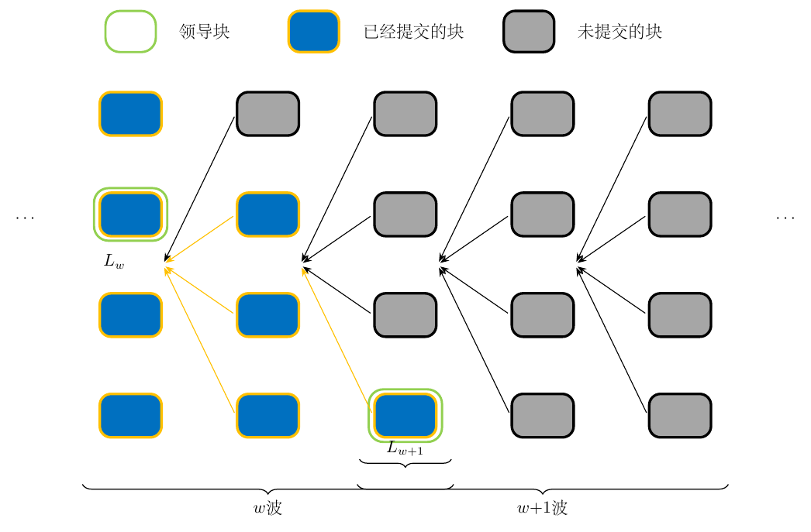
图2-5 LightDAG 的 DAG 结构与波次推进示意
Figure 2-5 DAG Structure and Wave Progression in LightDAG
(2) 波次推进、提交判定与时延
为进一步降低时延且不损害安全性与活性，LightDAG 将波 $w$ 的第三轮 $⟨w,3⟩$ 与波 $(w+1)$ 的第一轮 $⟨w+1,1⟩$ 合并为同一轮次。合并后，每波的轮次用二元组 $(w,e)$ 表示，其中 $e∈\{0,1\}$；对应的一维轮次编号为 $r=2w+e$。
在 $n≥3f+1$ 的系统模型下，LightDAG 基于"交付一致 + 随机锚点"定义提交规则。设 $R_{2}(w)$ 为节点本地视图中波 $w$ 第二轮 $⟨w,2⟩$ 已交付区块集合。若领导者区块 $L_{w}$ 被 $R_{2}(w)$ 中至少 $f+1$ 个区块引用，则可直接提交：
$$|\{B∈R_{2}(w)∣B→L_{w}\}|≥f+1$$ (2-7)
其中 $B→L_{w}$ 表示 $B$ 引用 $L_{w}$ 或其可验证等价引用路径。直观上，$f+1$ 的阈值确保至少存在一个诚实引用者，使得该领导者区块及其祖先闭包在诚实视图间具备传播交集，从而可作为提交锚点；这一阈值口径与 LightDAG/Bullshark^{[20]} 类协议中的领导者锚定与交集判定保持一致。
若波 $w$ 未满足直接提交，则允许在后继波通过"交叉引用"触发间接提交：当波 $(w+1)$ 的领导者 $L_{w+1}$ 满足直接提交，且其祖先闭包包含 $L_{w}$，则 $L_{w}$ 也可被提交：
$$|\{B∈R_{2}(w+1)∣B→L_{w+1} ∧ B→L_{w}\}|≥f+1$$ (2-8)
该规则利用波与波之间的祖先依赖，把"上一波未锚定"转化为"下一波锚定的祖先闭包"，并沿用同一交集阈值逻辑保证安全收敛，从而在不增加额外通信轮次的前提下改善活性。
(3) 区块检索与确定性排序
CBC 不保证全传播性（totality），即某些区块可能仅被部分节点观察到而非全部节点交付。为弥补这一缺口，LightDAG 引入区块检索（block retrieval）机制：当节点收到某区块但发现其父集合存在未知引用时，首先向该区块的原始广播者请求缺失祖先；若广播者未响应或无法提供，则沿引用链向其他已持有该祖先的验证者继续拉取，直至补齐全部依赖。
具体而言，副本须先通过检索补全目标区块的所有祖先，方可参与该区块的 CBC 交付过程。该约束确保每个参与交付的节点持有一致的祖先闭包，从而维护提交判定的安全性。
一旦某领导者区块被提交，LightDAG 对其祖先闭包执行确定性线性化，得到该波的提交序列。记 $Anc(L_{w})$ 为 $L_{w}$ 的祖先集合并包含自身，则可用拓扑排序给出提交顺序：
$$Order(w)=TopoSort(Anc(L_{w}))$$ (2-9)
该"先交付摘要、后补齐祖先"的策略将可靠性从广播层转移到"交付一致 + 拉取补全"的组合上，更适合抖动与间歇连接场景。
如图2-6 所示，当领导者区块 $L_{w}$ 被提交后，其祖先闭包内尚未提交的区块按轮次递增、同轮内按验证者索引递增的顺序线性化输出。若后续波的领导者 $L_{w^{′}}$（$w^{′}>w$）也满足提交条件，则对 $Anc(L_{w^{′}})$ 中排除已提交部分后的剩余区块执行同样的拓扑排序，从而将多波提交拼接为全局一致的交易序列。
图2-6 LightDAG 中的区块排序机制
Figure 2-6 Block Ordering Mechanism in LightDAG

信誉与节点轮转机制
在车联网共识系统中，验证者准入与领导者选择对协议安全性与运行性能具有直接影响。 信誉机制用于量化节点历史行为质量，轮转机制用于将该量化结果映射为可执行选主过程，二者共同构成共识层治理接口。

信誉机制
在分布式系统语境下，信誉可理解为对节点历史行为的可计算刻画，其本质是将“行为证据”聚合为可执行的治理变量。Hasan 等指出，信誉系统通常包含反馈或观测收集、聚合计算、发布与验证及隐私保护等模块；当信誉成为“准入/投票权”的依据时，还需要与共识层的可审计证据绑定^{[41]}。
映射到共识中，信誉输入应尽量来自可审计证据，例如：是否按时投票、是否双签、是否传播无效提案、是否在广播阶段提供祖先闭包等。工程上可将这些证据映射为“有效贡献”与“违规强度”两个分量，并采用带衰减的增量更新：
$$R_{i}^{(t+1)}=λR_{i}^{(t)}+αB_{i}^{(t)}−βM_{i}^{(t)}, 0<λ<1$$ (2-10)
其中 $R_{i}^{(t)}$ 为节点 $i$ 在第 $t$ 轮信誉，$B_{i}^{(t)}$ 表示本轮有效贡献，$M_{i}^{(t)}$ 表示违规证据强度，$λ$ 控制历史记忆长度。为降低合谋刷分与单点评分操纵风险，信誉结算可由随机抽取的评审集合汇总证据并上链固化，从而使更新规则在链上透明可复验。
与此一致，Oliveira 等提出的 BRBC（Blockchain Reputation-Based Consensus）机制将“信誉阈值”直接作为区块写入权限约束：只有信誉高于信任阈值的节点才可插入新区块，同时由随机选择的评审（judges）监控参与者行为并执行奖惩更新；信誉低于阈值的节点会被撤销访问权限^{[42]}。 该类机制表明，信誉可作为候选集过滤与作恶惩戒的输入，用于降低长期潜伏与反复当选风险。为避免信誉抖动与可预测攻击，实际系统通常还需配合快照冻结与随机性输入。

主节点轮转选择机制
主节点轮换机制关注公平性、不可预测性与异常场景下的可恢复性。实践中通常采用“阈值过滤 + 轮转/随机”的组合：首先以信誉阈值 $T$ 过滤候选集 $C_{t}=\{i∣R_{i}^{(t)}≥T\}$，再在候选集内执行领导者选择与轮转。
确定性轮换先按信誉或综合评分对 $C_{t}$ 排序，再按视图号依次选择 Leader。该方式实现成本低、行为可复现、便于审计，但其可预测性较强，攻击者可提前针对未来主节点实施拒绝服务。加权随机方法则将信誉映射为概率分布并执行抽样，例如
Pr(i)=Rij∈Ct​Rj (2-11)
并结合随机信标/公共硬币提升抽样不可操纵性，从而降低定向攻击成功率。

密码学支撑
密码学机制为本章共识分析提供可验证的安全支撑，分别覆盖签名压缩与匿名认证两个层面。

BLS 签名方案
共识协议在多节点协同场景中需要三类密码学能力：将多条签名压缩为常数级证据以降低通信开销，为法定人数投票提供可批量验证的认可凭证，以及生成不可预测且不可偏置的随机输出以支撑公平选主。BLS 签名方案基于双线性对的代数结构，可统一提供上述三类能力。本节先给出双线性对的数学基础，再依次构建标准 BLS 签名、聚合签名与门限签名三种变体，分别对应单节点认证、多签名压缩与门限协同三个递进层次。
(1) 双线性对基础
BLS 签名的正确性与聚合性均依赖双线性映射的代数结构。设 $G_{1},G_{2}$ 为阶为素数 $p$ 的循环群，记作加法群，$G_{T}$ 为同阶乘法群，$g_{1},g_{2}$ 分别为 $G_{1},G_{2}$ 的生成元。双线性映射定义为：
$$e:G_{1}×G_{2}→G_{T}$$ (2-12)
并满足双线性、非退化性与高效可计算性三项性质。其中双线性可写作：
$$e(a⋅u, b⋅v)=e(u,v)^{ab}, ∀u∈G_{1},v∈G_{2},∀a,b∈Z_{p}$$
非退化性要求 $e(g_{1},g_{2})≠1_{G_{T}}$，从而对任意非零标量 $a,b$ 有
$$e(a⋅g_{1}, b⋅g_{2})=e(g_{1},g_{2})^{ab}≠1_{G_{T}}$$ (2-13)
双线性性使得签名验证可通过配对等式完成——私钥从 $G_{1}$ 侧"搬运"到 $G_{2}$ 侧后，等式两端仍保持相等；非退化性则保证配对输出具有区分能力，使伪造签名无法通过验证。
(2) 标准 BLS 签名
在上述双线性对基础上，标准 BLS 签名的构造如下。公开哈希 $H:\{0,1\}^{*}→G_{1}$。签名者随机选取私钥 $sk∈Z_{p}$，公钥 $pk=sk⋅g_{2}∈G_{2}$。对消息 $m$，签名为 $σ=sk⋅H(m)∈G_{1}$，验证者检验：
$$e(σ,g_{2})=e(H(m),pk)$$ (2-14)
该等式成立的本质在于双线性性：左端 $e(sk⋅H(m),g_{2})=e(H(m),g_{2})^{sk}$，右端 $e(H(m),sk⋅g_{2})=e(H(m),g_{2})^{sk}$，两端相等。标准 BLS 签名长度仅为单个 $G_{1}$ 元素，为后续聚合与门限扩展提供了紧凑的基础构件。
(3) BLS 聚合签名
标准 BLS 签名每条独立验证，当多个节点需同时确认同一事件时，逐条传输与验证的通信量为 $O(k)$。聚合签名将 $k$ 条独立签名压缩为单一签名，从而将通信量降至 $O(1)$。给定 $k$ 个签名者分别对消息 $m_{j}$ 生成签名 $σ_{j}=sk_{j}⋅H(m_{j})$，聚合算法将其压缩为：
$$Aggregate(\{σ_{1},…,σ_{k}\})=\prod_{j=1}^{k}{σ_{j}}$$ (2-15)
验证者对聚合签名执行批量验证：
$$AggVerify\left(\{(m_{j},pk_{j})\}_{j=1}^{k}, σ_{agg}\right): e(σ_{agg},g_{2})=\prod_{j=1}^{k}{e}(H(m_{j}),pk_{j})$$ (2-16)
该聚合性质使回执通信量从 $O(k)$ 降至 $O(1)$，后续委托协议中的 BLS 回执压缩即基于此机制。
(4) 门限 BLS 与随机信标
聚合签名解决了通信压缩问题，但未对参与者集合施加约束——任意子集均可生成有效聚合签名。门限签名在此基础上引入法定人数要求：仅当不少于 $t+1$ 方参与时才能产生有效签名，且至多 $t$ 个被攻陷节点无法伪造。
门限签名的唯一性——即相同消息在任意合法子集下重构出的签名均相同——为构造分布式随机信标提供了密码学基础。具体而言，各节点独立对公共消息生成签名分片 $σ_{i}$ 并广播，当任一节点收集到不少于 $t+1$ 份有效分片后即可本地重构出唯一签名 $σ$，进而通过 $b=LSB(H(σ))$ 导出一致随机比特。唯一性在此同时保障了一致性与不可偏置性：一方面，所有诚实节点必然重构出相同的 $σ$，从而就 $b$ 的取值达成共识；另一方面，攻击者无法通过选择性发送或扣留分片来操纵 $b$ 的分布，因为签名值由任意 $t+1$ 份分片唯一确定。该构造正是 GPC 抽象的密码学落地路径。

群签名算法
群签名由 Chaum 与 van Heyst^{[43]} 提出，其核心思想是允许群成员以群的名义对消息签名：验证方可确认签名来自合法群成员，但无法识别具体签名者。当出现争议时，指定的群管理者（Group Manager, GM）可通过开封操作恢复签名者真实身份，从而在匿名性与可追责性之间取得平衡。后续研究在安全模型与计算效率两个方向持续推进，其中 Boneh 等人^{[44]} 基于双线性对构造的短群签名方案将签名长度压缩至常数级别，成为高频认证场景的主流选择。一个完整的群签名方案包含密钥生成、签名、验证与开封四个算法，下面依次给出其形式化定义。
(1) 群密钥生成
群管理者 GM 执行密钥生成算法，输入安全参数 $λ$ 与群规模 $n$，输出群公钥、管理密钥与各成员签名私钥：
$$GKeyGen(1^{λ},n)→(gpk,gmsk,\{gsk_{1},…,gsk_{n}\})$$ (2-17)
其中 $gpk$ 为群公钥，由所有验证方共享；$gmsk$ 为群管理密钥，仅 GM 持有，用于后续开封操作；$gsk_{i}$ 为成员 $i$ 的签名私钥。
(2) 匿名签名与验证
成员 $i$ 使用私钥 $gsk_{i}$ 对消息 $m$ 生成群签名，签名输出不暴露签名者身份：
$$GSign(gsk_{i},m)→σ_{G}$$ (2-18)
验证方使用群公钥检验签名有效性，仅判定”来自合法群成员”而不获取身份信息：
$$GVerify(gpk,m,σ_{G})→\{0,1\}$$ (2-19)
输出 $1$ 表示签名有效，$0$ 表示拒绝。
(3) 身份开封与安全性质
当需要追责时，GM 使用管理密钥将签名映射回签名者身份：
$$GOpen(gmsk,m,σ_{G})→VID$$ (2-20)
上述四个算法构成”密钥生成→匿名签名→公开验证→身份开封”闭环。
群签名方案至少应满足四项安全性质：正确性，即合法成员签名可通过验证并可被正确开封；匿名性，即攻击者对签名者身份的区分优势可忽略；不可伪造性，即非成员不能构造可验证签名；可追踪性，即有效签名均可被 GM 映射到唯一群成员身份。
(4) 成员撤销
当群成员需要被移除时，系统须更新群参数使被撤销成员无法继续产生有效签名。该过程可抽象为：
$$GRevokeUpdate(gpk,RL)→(\overset{‾}{gpk},\{{\overset{‾}{gsk}}_{i}\}_{i∉RL})$$ (2-21)
其中 $RL$ 为撤销列表。更新后，未撤销成员的签名私钥同步刷新为 ${\overset{‾}{gsk}}_{i}$，群公钥切换为 $\overset{‾}{gpk}$，被撤销成员在新参数下不能通过验证。具体实现可采用重签发、增量更新或验证侧拒绝等策略。

本章小结
本章围绕车联网场景下委托式共识协议的设计与评估需求，构建了统一的理论分析框架。首先，在系统层面给出了端–边–云三元实体关系、四层功能分工以及 DLS 时序假设，明确了威胁边界、故障模型与安全前提，为后续协议比较提供一致的建模口径。
围绕协议机理，本章并行梳理了链式 BFT 与 DAG-BFT 两类范式，并将 RBC/CBC 传播语义、GPC 随机选主与 HotStuff 证书语义纳入同一分析链路，形成“消息传播一致性—提案排序—最终提交判定”的连续叙述。本章进一步给出了轻量 DAG-BFT 基线 LightDAG，该基线由 CBC 传播、GPC 选主、提交判定与祖先检索四个环节构成，可作为后续机制改进与实验对照的共同基准。
治理机制与密码学支撑共同决定协议在动态车联网中的可执行性。本章总结了信誉更新、阈值过滤、加权选主与快照冻结等治理机制，并梳理了 BLS 签名压缩与群签名匿名认证的算法基础与安全性质。由此，委托式 DAG-BFT 与信誉驱动链式 BFT 所依赖的关键要素已被统一到可验证的分析框架中，可为后续协议设计、性能分析与实验评估提供稳定的理论起点。

面向异构车联网的分层委托式 LightDAG 共识方案
车联网（IoV）环境下，车辆节点的高移动性、受限算力与不稳定连接使其难以直接承担共识关键路径上的投票、广播与账本维护职责。若将车辆与 RSU 置于同一共识层，车辆频繁切换接入点将导致吞吐下降、确认抖动增大与失败恢复变慢。与此同时，委托式架构虽可将共识负载卸载至 RSU 稳定子网，但引入了新的设计张力：委托接入需在匿名性与可追责之间取得平衡，多车并发提交下的签名验证与回执广播易形成通信瓶颈，而车辆跨 RSU 迁移则加剧了重复提交与状态查询不一致的风险。上述矛盾表明，必须先完成职责边界重构，才能将移动性冲击隔离在可控范围内。
针对上述矛盾，为将共识关键路径与车辆移动性解耦，本章设计"车辆–RSU–云"三层委托架构，并构建三项协同机制嵌入 LightDAG 共识流程。第一，采用"群签名 + 速率受限匿名凭证"的委托准入机制，在隐私保护与责任追溯之间形成可验证平衡；第二，融合轨迹距离与 RSU 负载的代理选择策略，并用 BLS 聚合签名压缩回执通信量，缓释规模扩张下的广播压力；第三，设计委托输入与 LightDAG 的接口化对接流程，使委托语义与 DAG 共识的波次推进自然衔接。
在完成上述机制设计后，本章进一步通过性能基准、拜占庭鲁棒性与消融实验展开验证，以检验该分层委托式 LightDAG 方案的吞吐、延迟与抗攻击弹性实际收益。

系统模型与安全假设
本章继承第 2 章的统一系统模型：RSU 共识层满足 $n≥3f+1$，攻击者至多控制 $f$ 个拜占庭 RSU；车辆侧可能出现匿名滥用、女巫攻击与高频重放。网络层采用部分同步假设，允许存在短时抖动、链路中断与恢复。与第 2 章不同的是，本章进一步强调“车辆提交、RSU共识、云端索引”的职责边界，使系统在移动场景下维持可审计的提交语义^{[32]}。
若将车辆提交、路侧执行与跨域索引压缩在同一执行平面，接入控制、状态维护与追责链路会发生耦合，进而同步抬高端侧持续在线与一致性维护成本。因此，本章采用三层职责划分而非扁平化部署，以先在系统结构上隔离移动性带来的扰动。
在该划分下，车辆仅保存必要业务状态与回执，RSU 维护共识所需账本与中间态，云端维护跨域查询索引。该“边缘轻量 + 路侧执行 + 云端索引”策略不仅降低了端侧存储与持续在线要求，也为后续准入、确认与跨域查询机制提供了清晰的接口边界。
基于这一边界，后续机制设计将分别回答三个问题：车辆如何在匿名条件下稳定接入、RSU 如何在高并发下完成确认压缩、跨域迁移后如何保持查询语义一致。

符号定义
为保证后续机制描述一致，表3-1 给出本章主要符号。

表3-1 本章主要符号表
Table 3-1 Main Symbols Used in This Chapter
符号 | 含义
$n$ | RSU 共识层节点总数
$f$ | 拜占庭 RSU 节点数上限（满足 $n≥3f+1$）
$epoch$ | 时间窗口编号（用于接入限流与防重放）
$w$ | LightDAG 共识波（wave）编号
$L_{w}$ | 波 $w$ 的领导者区块
$σ_{w}$ | 波 $w$ 的提交证据（GPC 门限签名/提交证书）
$T$ | 批处理交易集合
$root$ | 批处理交易集合的承诺（Merkle Root 或哈希摘要）
$tag$ | 速率受限匿名凭证的 epoch 绑定标签（同 epoch 内可链接，用于限流）
$π_{rate}$ | 速率受限凭证证明（RSU 可验证的限流有效性证明）
$Q$ | 速率限制阈值（每 epoch 最大委托次数）
$F_{j}$ | RSU $j$ 的偏好值（车辆选择代理的依据）
$α,β$ | RSU 选择公式的权重系数（$0≤α,β≤1$）
$L_{j}$ | RSU $j$ 的负载指数
$A$ | 对回执消息参与签名的 RSU 集合
$σ_{i}$ | RSU 节点 $i$ 对回执消息的 BLS 签名份额
$pk_{i}$ | RSU 节点 $i$ 的 BLS 公钥
$σ_{agg}$ | 回执的聚合 BLS 签名
$sk_{G,i}$ | 车辆 $i$ 的群签名私钥
$pk_{G}$ | 群签名公钥
$σ_{G}$ | 群签名

委托准入与确认机制

RSU 代理选择
在分层委托架构中，车辆到 RSU 的首次匹配通常被视为委托流程的入口步骤，该步骤直接影响接入成功率与后续共识排队时延。若仅按距离选择，热点路段容易出现局部拥塞；若仅按负载选择，则可能增加链路不稳定条件下的重连开销。基于此，本文采用“轨迹可达性 + 负载广播”的联合决策策略，在不引入全局调度器的前提下，以可本地计算的指标兼顾近邻优先与系统均衡。
(1) 候选集构建与负载广播
车辆在通信范围内监听 RSU 周期性广播的负载信标 Load Beacon，其形式为
$${Beacon}_{j}=⟨RSU_id=j, L_{j}, ts, {Sig}_{j}⟩$$ (3-1)
其中，$L_{j}$ 为 RSU $j$ 的负载指数，可由待处理队列长度、CPU 利用率和近期丢包或重传等指标归一化得到；${Sig}_{j}$ 为 RSU 对信标的签名，用于防止链路对手伪造负载信息。围绕上述广播信息，代理选择可分为两步。第一步是候选集构建，即丢弃时间戳过期或验签失败的信标，将其余 RSU 记为候选集合 $C$；第二步是偏好排序，即在候选集合内部执行统一评分。通过先筛选后排序，可将后续计算限定在可连接节点范围内，并为后续偏好函数计算提供稳定输入。
(2) 偏好值计算与回退策略
设车辆当前轨迹采样点集合为 $P$，点 $i∈P$ 到 RSU 的归一化距离估计为 $D(i,j)∈[0,1]$，距离衰减记为 $H(i)$，下文简记为与候选 RSU 相关的 $H(i,j)$，RSU 负载指数为 $L_{j}$，则车辆对候选 RSU $j$ 的偏好值定义为
Fj=1α⋅1|P|i∈P​H(i)⋅D(i,j)+β⋅Lj (3-2)
其中，$α,β$ 控制“可达性”与“均衡性”的权衡，前者对应距离，后者对应负载。式中距离项取轨迹采样均值，以避免采样长度变化带来的尺度偏置。为便于复现，本文采用如下规范化定义：$H(i)=exp(−λD(i,j))$，其中 $λ>0$ 为距离衰减系数；$L_{j}∈[0,1]$ 由队列长度、CPU 利用率与近期丢包重传率经 min-max 归一化后线性组合得到；权重满足 $α+β=1$。由于 $D(i,j)$ 与 $L_{j}$ 均按归一化指标输入评分函数，$α,β$ 可直接解释为距离与负载两类因素的相对偏好权重。基于该评分，车辆将 $F_{j}$ 最大的 RSU 作为首选代理；若在 $T_{conn}$ 内连接失败或收到拒绝，例如 RSU 本地过载保护触发，则按 $F_{j}$ 从高到低依次回退，直至连接成功或候选集耗尽。该联合评分形式与 IoV-MEC 场景中的安全卸载优化思路一致^{[45]}。在此基础上，代理选择由“评分规则”转化为可执行的接入流程。
图3-1 给出了十字路口覆盖场景下的代理选择示例：位于重叠覆盖区的车辆形成候选集并执行“选择 + 备选”决策，而位于单一覆盖区的车辆可直接接入对应 RSU。
图3-1 RSU 代理选择：十字路口覆盖场景
Figure 3-1 RSU Proxy Selection: Intersection Coverage Scenario
通过上述“候选筛选–联合评分–回退重试”流程，车辆能够在每个 $epoch$ 内得到可执行的代理选择结果，为后续委托消息构造与匿名准入提供稳定入口。

委托提交与匿名准入
基于 3.2.1 已确定的代理 RSU，本文将委托接入建模为五关门控流水线：每一关定义一项验证语义，未通过则立即拒绝，全部通过后请求方可进入交易池。该流水线按顺序由 G1 消息绑定、G2 身份合法性验证、G3 频率合法性验证、G4 委托单元封装和 G5 状态一致性判定与接入构成。对应语义分别为防重放与防跨域、匿名认证与可追责、$epoch$ 内限流、统一传输格式以及重放去重和计数器更新后的接入输出。由此，G5 输出的委托单元可作为后续 LightDAG 共识流程的标准化输入。
(1) G1：消息绑定
委托请求进入流水线的第一关是消息绑定。为使后续各关在统一语义对象上完成验证，车辆需先将业务请求编码为结构化委托消息。车辆对交易 $tx$ 计算交易哈希 $tx_hash=H(tx)$，并在每个时间窗口 $epoch$ 内构造委托消息
$$m=(tx_hash‖epoch‖RSU_id‖nonce)$$ (3-3)
其中 $RSU_id$ 为当前选定代理 RSU 的标识，$nonce$ 为一次性随机数。式 [eq:delegation_msg] 的绑定方式具有两点作用： （1）将委托请求与具体代理 RSU 绑定，降低跨域重放造成的资源消耗； （2）将请求与 $epoch$ 绑定，使后续速率限制与缓存去重均可在有限窗口内完成。 消息绑定完成后，请求携带结构化消息 $m$ 进入 G2，由 RSU 验证其来源的身份合法性。
(2) G2：身份合法性验证
G2 的目标是在不暴露车辆真实身份的条件下验证消息来源合法。本文采用群签名^{[43]}机制，其核心范式为”匿名签发 + 争议开封”。
车辆基于群私钥生成群签名
$$σ_{G}←GSign(sk_{G,i},m)$$ (3-4)
RSU 使用群公钥执行验证
$$GVerify(pk_{G},m,σ_{G})$$ (3-5)
若 RSU 检测到恶意行为，例如超限刷请求、构造无效交易或持续重放，可将对应证据提交给群管理者 Group Manager，以下简称 GM。GM 在合规条件下可执行开封以追溯真实身份
$$Open(ok,σ_{G})→VID$$ (3-6)
通过 G2 后，请求的身份合法性与可追责性已得到保证，但匿名性同时意味着 RSU 无法直接识别高频提交者。请求因此进入 G3，接受频率合法性验证。
(3) G3：频率合法性验证
G3 针对匿名高频提交的接入侧 DoS 风险实施限流：仅依赖群签名可保证匿名认证，却无法抑制同一车辆在短时间内的高频委托。为此，本文引入“速率受限匿名凭证”字段 $(tag,π_{rate})$，使 RSU 能在不揭示 $VID$ 的前提下对同一车辆在一个 $epoch$ 内的委托次数实施上限 $Q$，与车联网隐私保护与可追责并存的约束一致。
实现上，本文将该字段落地为“伪随机标签 + 零知识有效性证明”的最小构造：车辆持有长期秘密 $k_{i}$ 与注册凭证 $cred_{i}$，在窗口 $epoch$ 内计算
$$tag={PRF}_{k_{i}}(epoch)$$ (3-7)
并生成证明
$$π_{rate}=ZKPoK\{k_{i},cred_{i}: tag={PRF}_{k_{i}}(epoch)∧VerifyCred(cred_{i})=1\}$$ (3-8)
RSU 端验证条件抽象为
$$VerifyRate(epoch,tag,π_{rate})=1$$ (3-9)
其中，式 [eq:rate_tag] 保证同一车辆在同一 $epoch$ 的可计数性，式 [eq:rate_proof]–[eq:verify_rate] 保证“可验证但不泄露身份”的接入语义。直观地，$tag$ 在同一 $epoch$ 内可链接用于限流，而在不同 $epoch$ 间不可链接以避免长期轨迹关联。RSU 端仅需维护映射
$$Cnt[epoch,tag]∈\{0,1,…,Q\}$$ (3-10)
当 $Cnt[epoch,tag]≥Q$ 时拒绝后续委托请求，并可将超限证据上报 GM 进行进一步处置。 通过 G3 后，请求已满足身份与频率双重合法性约束。下一步需将上述字段封装为可直接传输与缓存的委托单元。
(4) G4：委托单元封装
G4 将前三关产生的字段封装为最小委托单元，作为 G5 判定与后续共识流程的统一输入。综合上述字段，本文定义车辆提交给代理 RSU 的最小委托单元为
$$Del(tx)=⟨tx, m, σ_{G}, tag, π_{rate}⟩$$ (3-11)
其中 $m$ 由式 [eq:delegation_msg] 给出。封装完成后，$Del(tx)$ 进入 G5，由 RSU 执行状态一致性判定。
(5) G5：状态一致性判定与接入
G5 是流水线的最终关卡，RSU 对 $Del(tx)$（式 [eq:delegation_unit]）执行状态一致性判定。综合匿名认证、限流与幂等去重，RSU 对单笔委托的最小接入判定流程如下（以“拒绝优先”的顺序组织，便于工程实现）：
- 窗口检查。解析 $epoch$，若超出允许漂移范围则拒绝；
- 重放检查。若 $(epoch,tx_hash)$ 或 $(epoch,nonce)$ 已出现则拒绝；
- 匿名认证。验证群签名 $GVerify(pk_{G},m,σ_{G})=1$，否则拒绝；
- 凭证验证。验证 $π_{rate}$（见式 [eq:verify_rate]），否则拒绝；
- 速率限制。若 $Cnt[epoch,tag]≥Q$ 则拒绝，并记录超限事件；
- 接入成功。更新 $Cnt[epoch,tag]++$，写入去重缓存，并将 $tx$ 加入待打包交易池。
该“拒绝优先”排序将窗口与重放检查等轻量级校验前置于群签名与零知识证明验证等密码学操作，可降低拒绝路径的平均计算开销。图3-2 给出该判定流程的示意。通过 G5 后，$tx$ 进入待打包交易池，车辆侧确认由聚合回执机制完成。
图3-2 G5 状态一致性判定流程
Figure 3-2 G5 State Consistency Decision Flow
上述五关流水线依次完成 G1 的防重放绑定、G2 的匿名认证与可追责、G3 的 $epoch$ 内限流、G4 的传输格式封装与 G5 的状态一致性判定。该结构将车辆侧的不稳定连接影响限制在接入边界，通过 G5 的 $Del(tx)$ 进入 RSU 本地交易池，作为 LightDAG 共识的区块载荷输入。

确认回执与跨域查询
为在“多车并发提交 + RSU 多节点确认”的条件下控制确认面通信开销，本文在 RSU 共识层输出之外，引入面向车辆侧的聚合回执 Aggregated Receipt。聚合回执的设计目标是：在不改变 LightDAG 共识安全骨架的前提下，将确认广播从“多签名/多消息”压缩为“单消息 + 单聚合签名”，使确认面通信量随 RSU 节点规模增长保持近常数。
(1) 聚合回执
当波 $w$ 的领导者区块 $L_{w}$ 被最终提交后，RSU 侧计算批处理交易集合的 Merkle Root 承诺值 $root$^{[46]}，并构造回执消息 $r=⟨epoch,w,H(L_{w}),root⟩$。参与确认的 RSU 集合 $A$（$|A|≥2f+1$）各自对 $r$ 生成 BLS 签名份额，经聚合后形成单一签名 $σ_{agg}$^{[37]}，将确认证据尺寸从 $O(|A|)$ 压缩为 $O(1)$。车辆侧仅需维护本地状态 $(epoch,maxw)$，通过窗口一致性与波号单调性两条规则即可完成防重放校验。若车辆在 $T_{ack}$ 时间内未收到与自身 $tx_hash$ 对应的回执，可触发重委托，但由于 RSU 侧以 $tx_hash$ 去重，重复提交不会导致双计入账本。
(2) 云端索引与跨域查询
聚合回执与 LightDAG 的提交证据（如 $σ_{w}$）一并写入云端索引层，形成键值映射 $(tx_hash↦⟨epoch,w,H(L_{w}),root,σ_{agg}⟩)$。车辆跨 RSU 迁移或回执丢失时，可通过云端查询补齐确认信息并获得一致的最终提交语义。

共识流程与异常恢复
委托单元需以最小侵入方式嵌入 LightDAG 数据通路，使接入侧语义与 DAG 提交语义保持一致。本节遵循”不改动 LightDAG 核心安全骨架、仅在接口层完成适配”的原则，将改动限定在输入接口、批处理注入、提交判定衔接与双路径输出。

LightDAG 共识流程适配
在上述原则下，本节按数据流方向给出四个适配环节：输入接口、批处理注入、提交判定与双路径输出。该顺序与委托单元在系统中的流转路径一致，可将车辆侧接入语义连续传递到最终确认与跨域查询。
(1) 输入接口：从委托单元到交易池
代理 RSU 接收 $Del(tx)$ 后，先执行匿名认证、限流与去重流程，得到“已接入交易”集合。为保证后续共识过程的输入一致性，RSU 交易池以 $tx_hash$ 为键维护两类状态：
- Pending。已通过接入判定，等待被批处理注入共识；
- Committed。已被最终提交，具备可验证回执与云端索引记录。
若车辆因移动性导致向新 RSU 重委托同一交易，RSU 仅需检查 $tx_hash$ 是否已存在于 Pending/Committed，即可实现幂等语义并避免重复注入。 在完成输入状态管理后，下一步进入共识层批处理注入。
(2) 批处理注入：从交易池到 DAG 区块负载
每个波 $w$ 的提案 RSU 或领导者从交易池中选取批处理集合 $T$，并构造区块负载 payload。为在不传输完整交易内容的情况下提供可验证包含性，本文在负载中携带承诺值 $root$，例如 Merkle Root，并将 $T$ 的哈希列表作为索引项写入云端：
$$payload=⟨epoch, root, [tx_hash]_{ tx∈T}⟩$$ (3-12)
随后该区块通过 CBC 广播注入 DAG，并按“多父引用 + 并行扩展”的方式形成拓扑结构。 批处理负载进入 DAG 后，系统还需明确其最终提交判定条件。
(3) 提交判定：领导者区块与祖先闭包最终性
LightDAG 的提交判定遵循”领导者区块 $L_{w}$ + 祖先闭包 ancestor closure”最终性规则：当波 $w$ 的领导者区块满足直接提交与序关系判定条件，即式 [eq:lightdag_direct_commit]–[eq:lightdag_order]，系统将 $L_{w}$ 及其祖先集合视为最终提交集合。该规则的优势在于：在保持安全性的同时，通过 DAG 并行结构减少串行链式协议在高负载下的排队等待。据此，提交结果需进一步转换为面向车辆与云端的可消费输出。
(4) 双路径输出：车辆回执与云端索引
当波 $w$ 完成提交后，系统沿两条路径输出确认信息：
- 云端提交证据（审计路径）。在云端索引基础上，额外关联共识层提交签名 $σ_{w}$，形成完整审计记录，支撑跨 RSU、跨域查询与后验审计；
- 车辆聚合回执（确认路径）。RSU 广播聚合回执，并附带签名者集合 $A$，车辆一次 BLS 验证即可确认“该批次由足够多 RSU 共同确认”。
至此，委托单元完成了从接入校验到共识提交再到确认分发的闭环流转，图3-3 给出对应流程示意。
图3-3 展示了“接入–执行–输出”的闭环工作流。
图3-3 LightDAG 在 RSU 网络中的适配与端到端工作流
Figure 3-3 LightDAG Adaptation and End-to-End Workflow in RSU Networks

动态 Epoch 与异常恢复
车联网环境在高移动性与多跳转发条件下可能出现链路中断、RSU 短时失联与局部 DoS。为在不破坏安全性的前提下保持协议活性，本文采用与 LightDAG 基线兼容的”动态 Epoch/异常恢复”最小机制集合。其设计原则是：恢复逻辑不介入提交判定，只改变输入重试与领导者推进策略。
(1) Epoch 窗口与状态清理
本文将 $epoch$ 视为接入与确认层的时间窗口，主要用于速率限制计数（$Cnt[epoch,tag]$）、防重放缓存与负载信标有效期管理。因此，每当系统进入新 $epoch$ 时，RSU 需要执行状态清理：首先滚动窗口化去重缓存，保留最近 $W$ 个 $epoch$ 的 $tx_hash$ 以兼容时钟漂移；随后重置 $Cnt[epoch,tag]$ 计数表；最后载入 GM 发布的最新撤销列表与黑名单。上述窗口化处理为后续恢复机制提供了统一且可验证的状态基线。
(2) 接入侧超时与重委托
车辆在提交 $Del(tx)$ 后启动确认定时器 $T_{ack}$。若在 $T_{ack}$ 内收到包含自身 $tx_hash$ 的回执或可验证包含性证明，则流程正常结束。若超时未收到回执，车辆重新执行代理选择，携带新 $nonce$ 向新 RSU 重发委托。在迁移场景下，车辆还可通过云端索引查询补齐本地确认状态。由于 RSU 侧采用 $tx_hash$ 幂等去重，重委托不会造成重复上链；而 $nonce$ 的更新则避免旧委托报文被重放后误判为新请求。 在车辆侧恢复路径明确后，还需定义 RSU 共识侧的超时推进机制。
(3) 共识侧超时推进与异常隔离
在 RSU 共识层，LightDAG 的恢复机制不依赖显式超时换主，而是通过 wave 自然推进实现活性恢复。当某一波 $w$ 因拜占庭双花或冲突引用导致领导块无法满足提交条件时，协议直接进入下一波 $w+1$，由新的随机选主产生领导者候选。
对于已暴露的恶意行为，协议采用异常隔离策略。诚实副本一旦检测到同一节点在同一轮次发出的冲突块，即将其封装为 Byzantine proof 并嵌入后续 CBC 块中传播。收到该证明的副本不再引用恶意节点提议的块，也不再为直接引用该恶意块的 CBC 块投票，从而将其从后续 wave 的共识路径中排除。上述机制的活性上界由概率分析给出：期望直接提交所需的 wave 数不超过 $3(t+1)$（$t$ 为实际拜占庭节点数），对应期望最坏通信步为 $12(t+1)$。 该机制与 LightDAG 活性分析框架保持一致：在部分同步假设下，当网络进入稳定期且领导者来自诚实集合时，协议具备继续推进并达成提交的条件。图3-4 以 4 副本 DAG 网格为例展示了上述过程：wave $w$ 的领导者 $L_{w}$（$i=1$）在同一轮次向不同副本发送了内容不一致的块 $B_{1,1}$ 与 $B_{1,1}^{′}$（即双花攻击），导致提交条件无法满足；诚实副本检测到冲突后将 Byzantine proof 嵌入后续块中传播，从第 3 轮起不再引用该恶意节点。进入 wave $w+1$ 后，新领导者 $L_{w+1}$ 从诚实集合中产生，协议恢复正常提交。
图3-4 共识侧 wave 推进与异常隔离示例
Figure 3-4 Wave Progression and Byzantine Isolation in Consensus Layer
在上述接入侧与共识侧恢复机制基础上，本文仅在实验参数窗口内讨论其行为边界，即 $n≤100$ 且 $n≥3f+1$；当出现极端链路隔离或超过容错上限的拜占庭比例时，本文不主张其活性保证，并将其视为需采用云端暂存与后验对账的降级处理场景。

实验仿真与分析
围绕本章提出的“委托边界隔离 + LightDAG 并行执行 + BLS 聚合压缩”三项核心主张，实验需要同时验证三类假设：其一，分层委托与 DAG 并行是否在常规负载下提升吞吐并控制延迟；其二，在拜占庭扰动与移动性异常下协议退化是否可控；其三，聚合回执是否在节点规模扩大时持续压缩确认面通信开销。基于上述目标，本节依次从基准性能与可扩展性、攻击鲁棒性、机制消融和安全性分析四个方面组织结果。

实验环境与参数设置
鉴于本章研究重点在委托共识流程、凭证验证、DAG 排序与 BLS 聚合等协议级行为，实验采用 Python 数值仿真框架。网络环境抽象为满足 DLS 部分同步假设 ^{[47]}的有界延迟网络。实验将方案与 PBFT ^{[2]}、HotStuff ^{[38]} 及 Hashgraph ^{[48]} 对比。
软件版本、加密库以及网络与共识参数配置如表3-2 所示。除特别说明外，交易大小固定为 256 B；网络模型采用基础延迟 0.5 ms、传播延迟 1 ms、带宽 1 Gbps、抖动标准差 $σ=0.5$ ms，丢包率设为 0。计算开销中，Ed25519 签名验证时间取 80 $μ$s，BLS 聚合时间取 1.2 ms（$n=50$），共识超时阈值设为 2000 ms。后续性能、鲁棒性与消融实验均以表3-2 的默认配置为基线，仅对被考察变量（如 batch、节点规模 $n$ 或拜占庭比例 $f/n$）进行单因素调整，其余参数保持不变。

表3-2 实验环境参数配置
Table 3-2 Experimental Environment Configuration
参数名称 | 配置值
操作系统 | macOS 26.3
处理器 | arm64 (Apple M4)
内存 | 16 GB
语言 | Python 3.12.8
加密库 | blspy 2.0.3 (BLS), libsodium (Ed25519)
统计方法 | 每配置 10 次；正文报告均值，95% CI 用于稳定性校验
基础延迟 | 0.5 ms
传播延迟 | 1 ms
带宽 | 1 Gbps
抖动 $σ$ | 0.5 ms
丢包率 | 0%
交易大小 | 256 B
签名验证时间 | 80 $μ$s (Ed25519)
BLS 聚合时间 | 1.2 ms ($n=50$)
超时时间 | 2000 ms

评价指标与统计口径
本文从性能、鲁棒性与通信开销三个维度评估协议。性能维度采用吞吐量与端到端确认延迟两项指标。吞吐量定义为单位时间内完成最终确认的交易数：
$$TPS=\frac{N_{tx}}{T}$$ (3-13)
其中 $N_{tx}$ 为观测窗口内已确认交易总数，$T$ 为观测时长（秒）。端到端确认延迟定义为交易从客户端提交到被共识层最终确认的时间差：
$$L=t_{confirm}−t_{submit}$$ (3-14)
鲁棒性维度采用性能衰减率、共识成功率与恢复时间三项指标。性能衰减率衡量拜占庭扰动下吞吐相对无攻击基线的下降比例：
$$D=\frac{{TPS}_{base}−{TPS}_{byz}}{{TPS}_{base}}×100\%$$ (3-15)
共识成功率为成功达成共识的轮次占总轮次的比例：
$$S=\frac{R_{success}}{R_{total}}$$ (3-16)
恢复时间定义为从攻击注入到吞吐恢复至基线 90% 的经过时间。
通信开销以单轮共识中所有节点广播的消息总字节量衡量：
$$C=\sum_{i=1}^{n}{|}m_{i}|$$ (3-17)
其中 $n$ 为参与节点数，$|m_{i}|$ 为节点 $i$ 在该轮广播的消息字节数。该指标用以验证 BLS 聚合对带宽占用的压缩效果。
统计口径方面，每组参数独立重复 10 次，以降低随机网络抖动和随机选主带来的偶然偏差。正文统一报告均值，便于与 PBFT、HotStuff 和 Hashgraph 横向对比；95% 置信区间仅用于稳定性校验而不在主文图表中展开，以在可读性与统计充分性之间保持平衡。

基准性能与可扩展性分析
(1) 批处理大小对吞吐–延迟的影响
批处理大小直接决定单轮共识的有效负载，是影响吞吐与延迟权衡的关键参数。为量化该参数对方案性能的影响，本文预期随 batch 增大，吞吐将先快速上升后趋于饱和，延迟则持续增长，因为更大批次虽提高单轮载荷，也会增加广播与验证开销。基于该假设，实验在固定节点数 $n=25$ 条件下，将批处理大小从 100 递增至 3200。如图3-5 所示，LightDAG 吞吐由 846 TPS 提升至 3290 TPS，确认延迟由 260.8 ms 上升到 578.2 ms；HotStuff 吞吐由 388 TPS 提升到 3951 TPS。该结果表明 LightDAG 的 DAG 并行结构在中小 batch 区间具有调度优势，而 HotStuff 的线性流水线在超大 batch（$≥1600$）后更能发挥串行吞吐潜力。上述实验固定了节点规模，下一步需要考察节点数变化对性能曲线的影响。
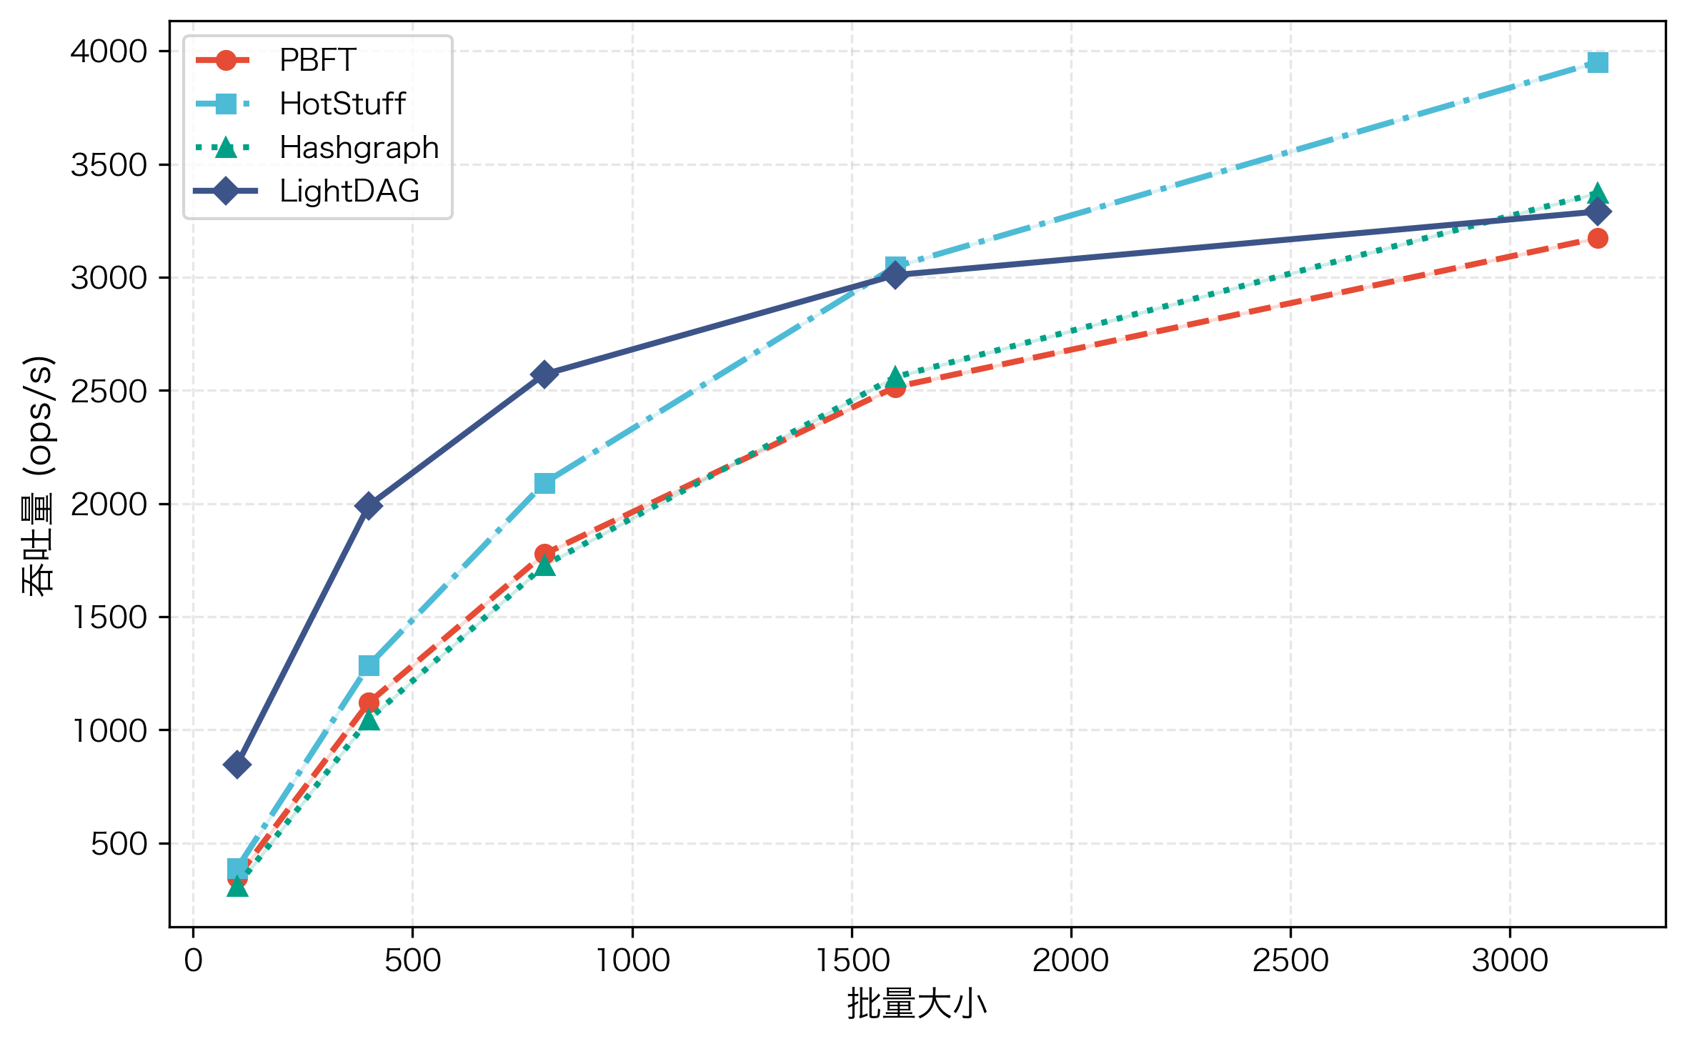 | 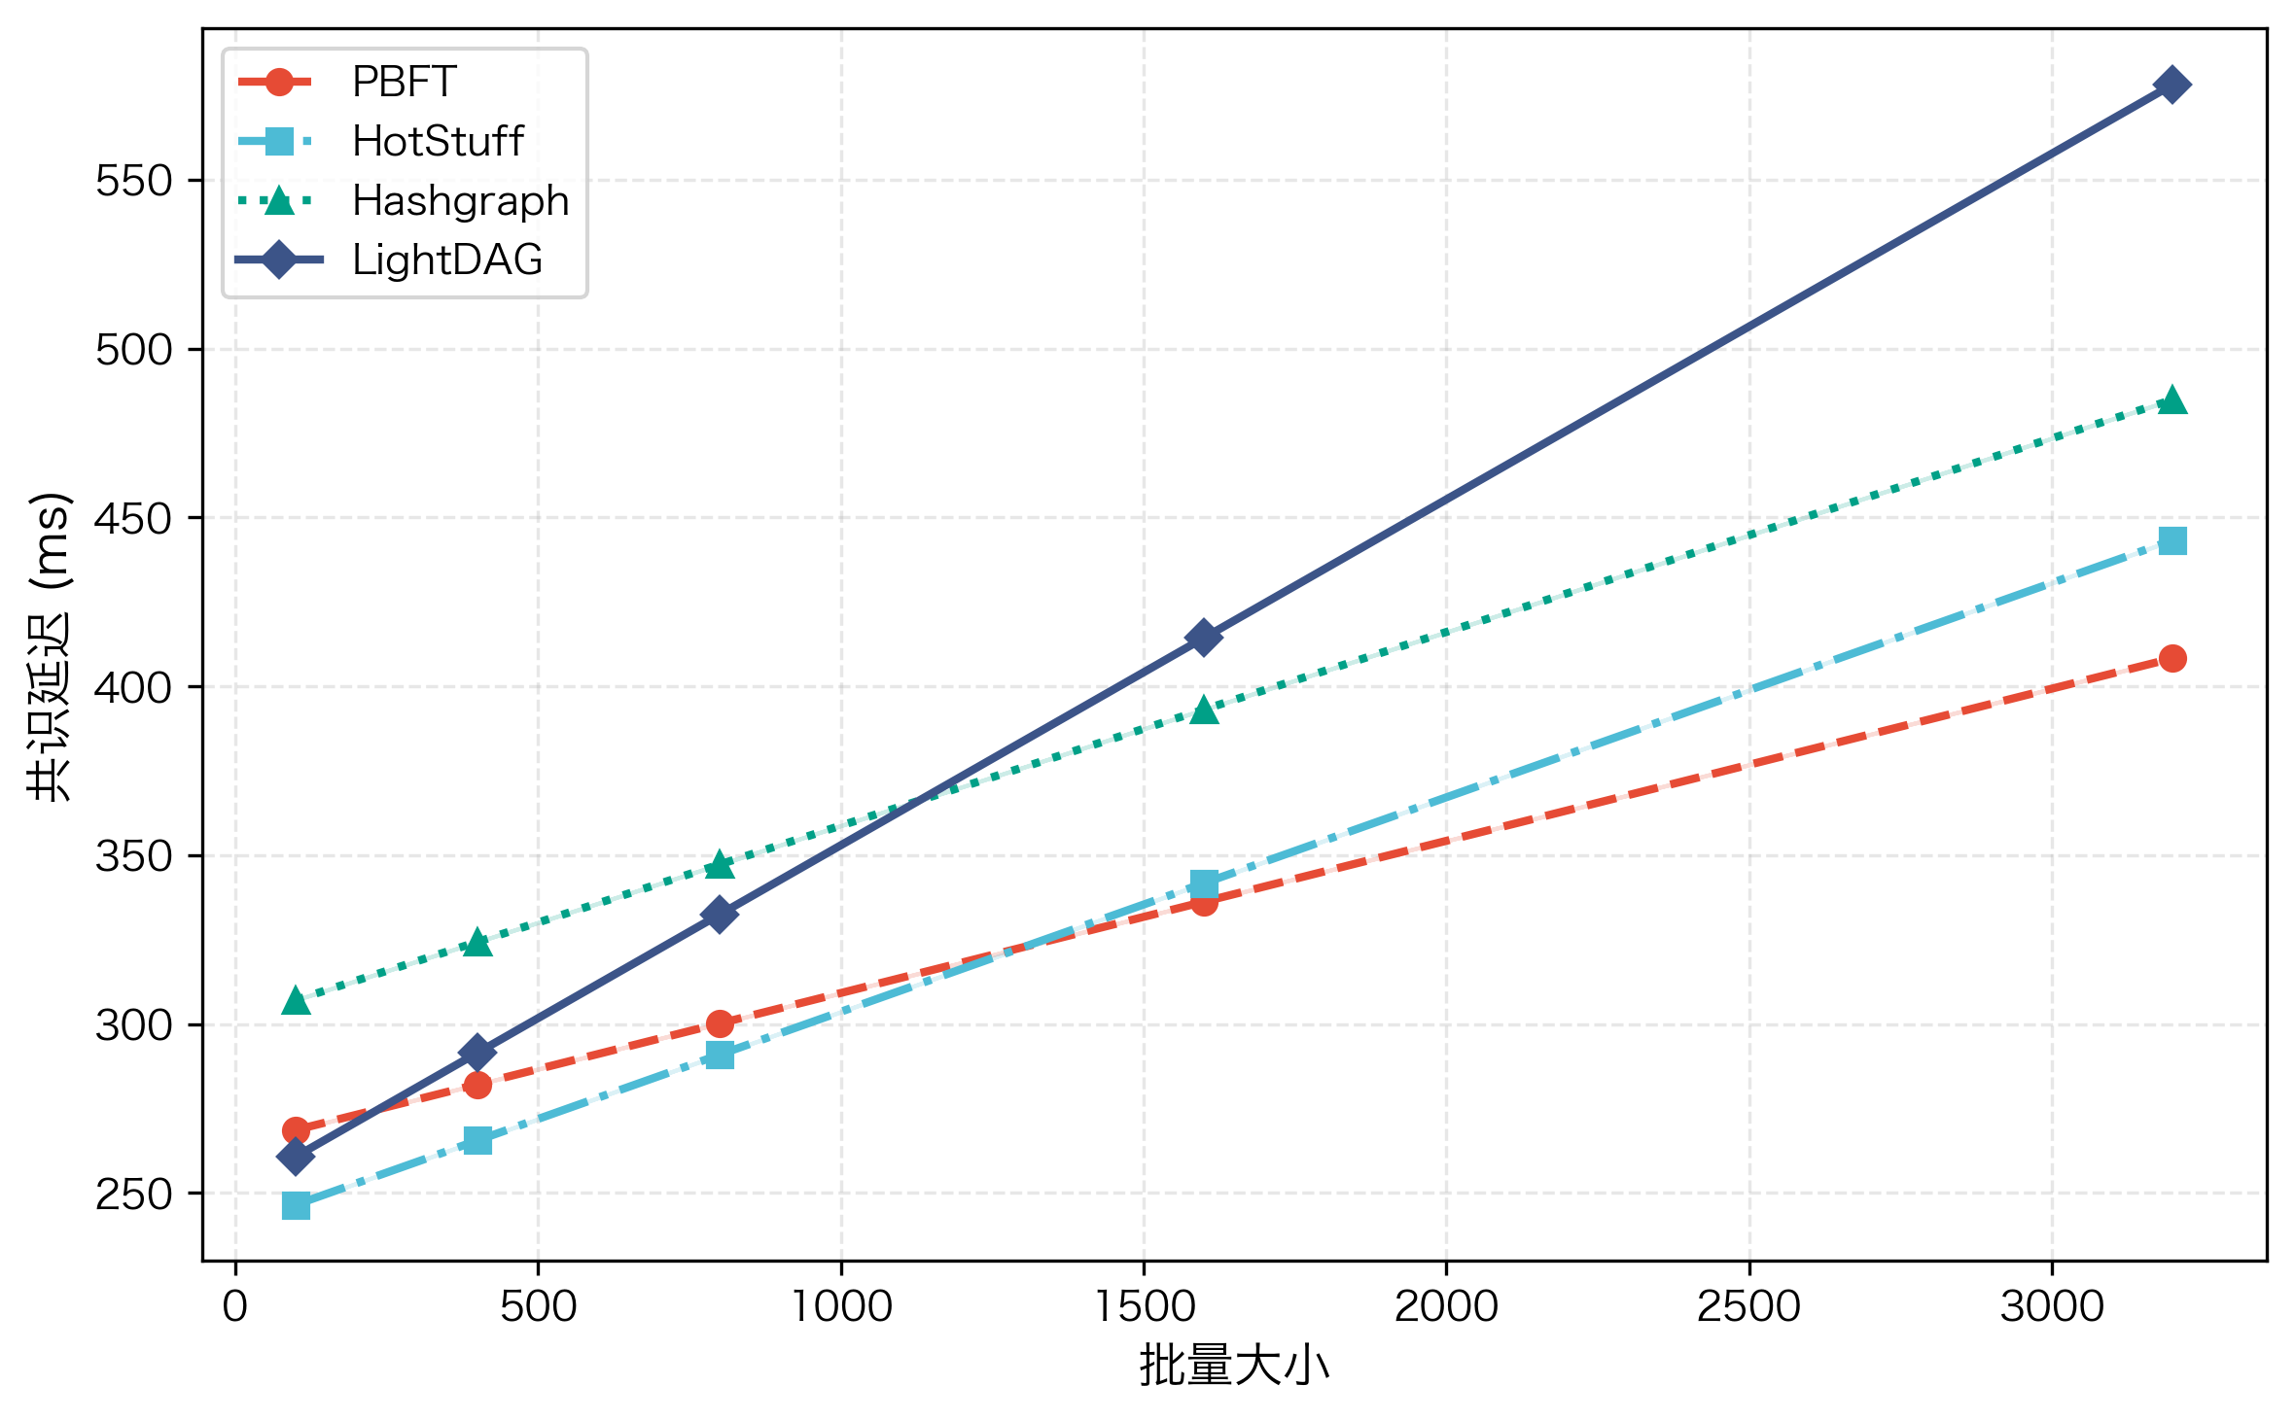
图3-5 批处理大小对吞吐量与延迟的影响（n=25）
Figure 3-5 Impact of Batch Size on Throughput and Latency (n=25)
(2) 节点规模对可扩展性的影响
车联网部署中 RSU 节点规模会随路网密度变化，因此需要评估协议在不同网络规模下的可扩展表现。本文预期在弱扩展设置下，DAG 并行调度的收益会随节点数增长而更显著。为验证这一点，实验采用 batch$=16n$ 的弱扩展配置，将节点数从 4 增至 100。如图3-6 所示，LightDAG 吞吐由 882 TPS 增至 1811 TPS，并在 $n=25$ 与 $n=50$ 时达到 1991 TPS 与 2139 TPS；$n=100$ 时仍略高于 HotStuff（1811 vs 1809 TPS），延迟由 110 ms 上升到 760 ms。该结果验证了并行拓扑在中高规模网络中的调度优势：多父引用允许节点并发出块，降低了串行协议中的排队等待。吞吐与延迟的宏观趋势已明确，进一步分解延迟组成有助于定位系统瓶颈。
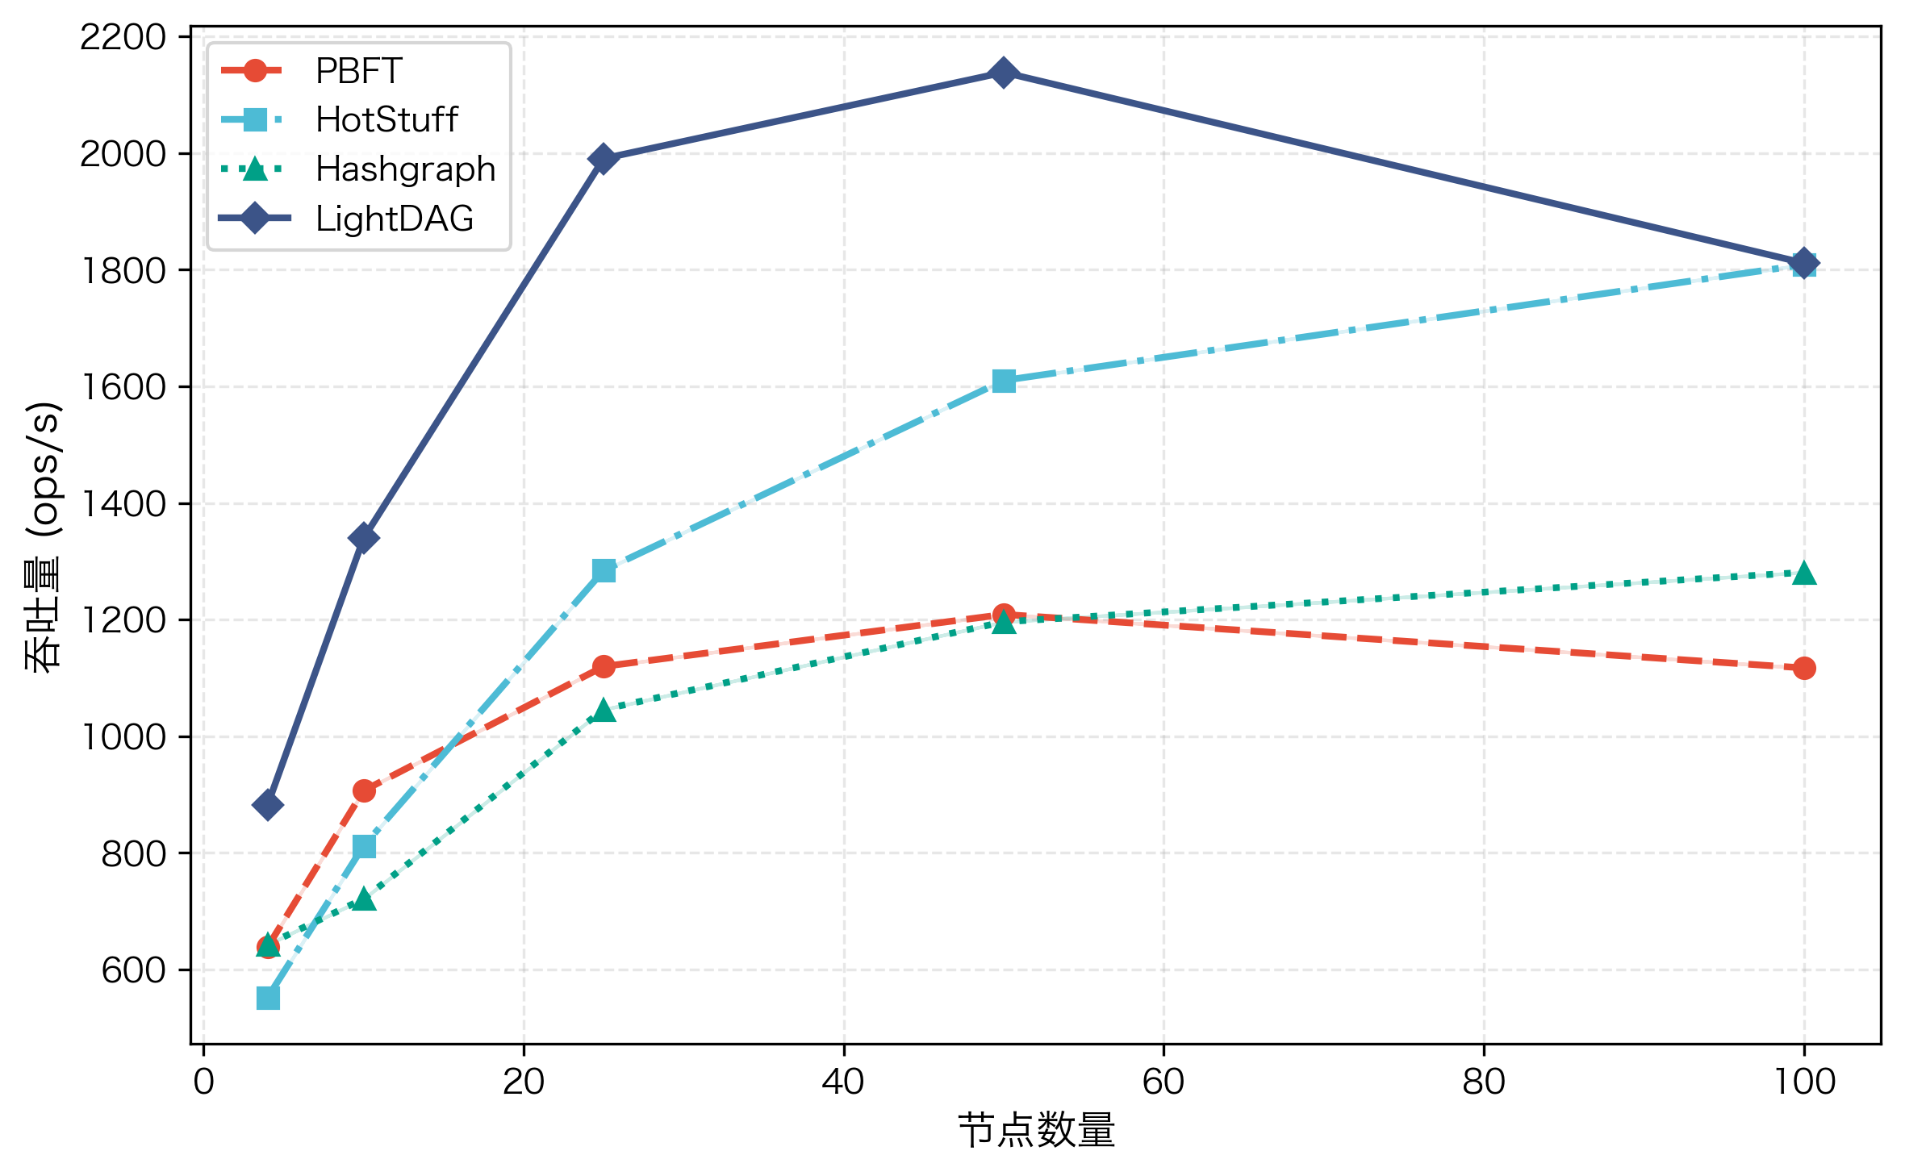 | 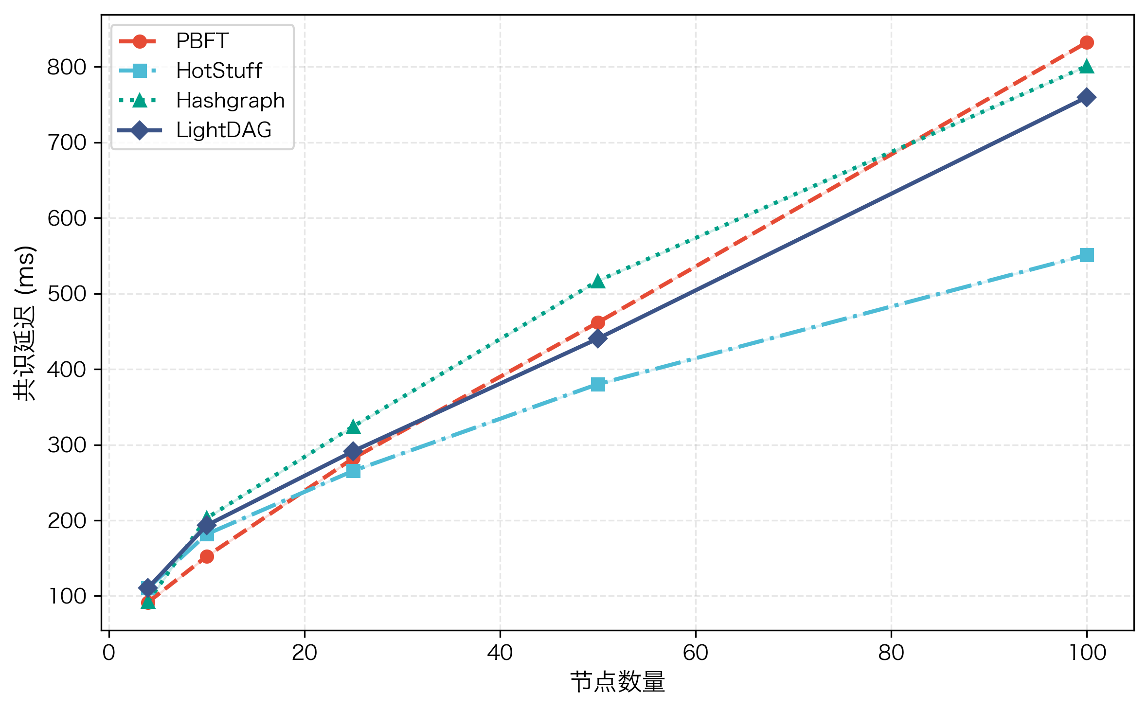
图3-6 节点数对吞吐量与延迟的影响（weak scaling: batch=16n）
Figure 3-6 Impact of Node Count on Throughput and Latency (weak scaling: batch=16n)
(3) 端到端延迟分解
前两组实验刻画了吞吐与延迟的总体趋势，但尚未揭示延迟的主要来源。为指导后续优化方向，本文进一步对端到端延迟做组成分解。实验在 $n=25$、batch$=400$ 的基线配置下进行。如图3-7 所示，网络传播、签名验证、共识计算与排队等待占比分别为 45%、30%、20% 与 5%。网络传播与签名验证合计占 75%，表明当前瓶颈主要集中在通信与认证阶段，而非共识逻辑本身。以上基准实验在无攻击条件下验证了方案性能特征，下一节将考察拜占庭扰动下的鲁棒性表现。
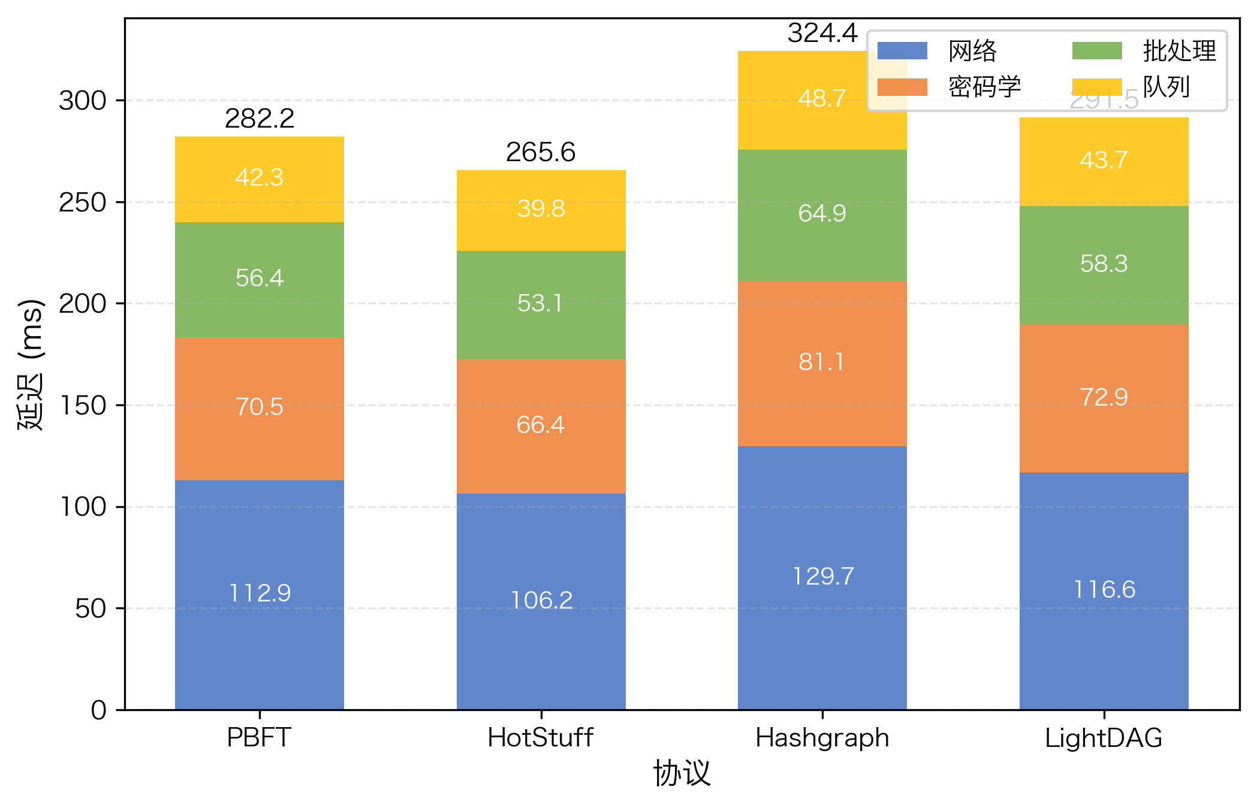
图3-7 LightDAG 延迟分解
Figure 3-7 Latency Breakdown of LightDAG

攻击场景与鲁棒性分析
(1) 统一拜占庭比例下的性能衰减
车联网场景中 RSU 可能被攻陷并表现为拜占庭行为，因此需要评估协议在高比例恶意节点下的性能退化程度。本文预期 DAG 结构的多路径冗余可缓解拜占庭节点对吞吐的冲击，使 LightDAG 的衰减率低于依赖更强领导者推进的协议。为验证该点，实验在 $n=25$、batch$=400$ 条件下设置 $f=8$（即 $f/n=0.32≈33\%$）。如图3-8 与表3-3 所示，PBFT、HotStuff、Hashgraph 与 LightDAG 的吞吐衰减分别为 40.16%、36.76%、34.72% 与 34.04%，共识成功率均为 100%。该结果表明 LightDAG 在该参数窗口内退化幅度最小，验证了并行拓扑对高强度扰动的缓冲能力。上述实验刻画了统一拜占庭比例下的整体衰减，下一步需区分不同攻击类型的差异化影响。
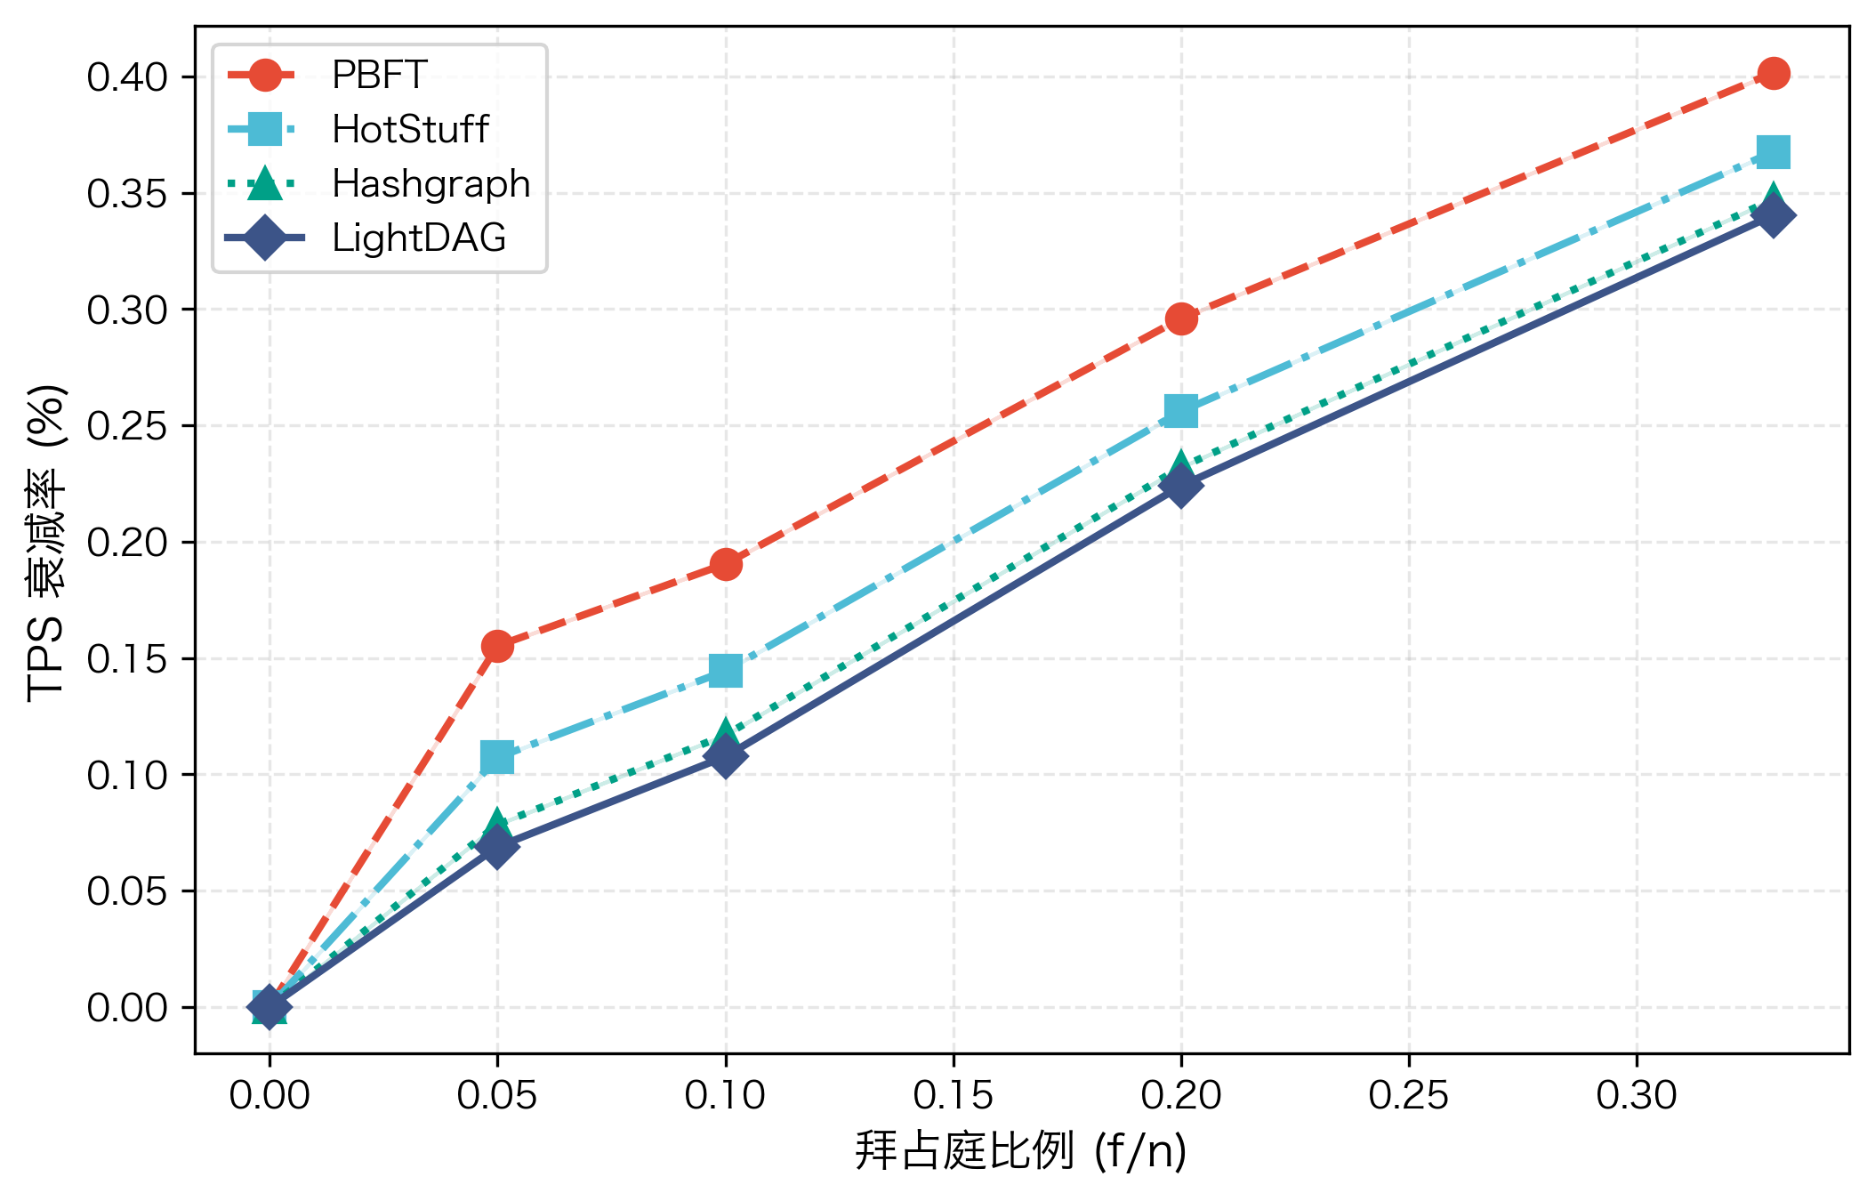
图3-8 拜占庭节点比例对性能衰减的影响
Figure 3-8 Performance Decay Under Varying Byzantine Node Ratios

表3-3 33% 拜占庭节点下的协议性能指标（n=25, batch=400）
Table 3-3 Protocol Performance Metrics Under 33% Byzantine Nodes (n=25, batch=400)
Protocol | TPS | Latency (ms) | Decay Rate (%) | Success Rate
Hashgraph | 683 | 350.32 | 34.72 | 1.000
HotStuff | 812 | 295.32 | 36.76 | 1.000
LightDAG | 1313 | 310.18 | 34.04 | 1.000
PBFT | 670 | 327.34 | 40.16 | 1.000
(2) 四类攻击场景下的差异化鲁棒性
不同攻击类型对共识协议的影响机制并不一致：Leader-DoS 阻断提案推进，Equivocation 制造冲突分支，Silence 降低可用投票，Sybil 放大恶意身份规模。为全面评估鲁棒性，实验在 $n=25$、batch$=400$、$f/n=20\%$ 条件下分别注入 Leader-DoS、Equivocation、Silence 与 Sybil 四类攻击。如图3-9 与表3-4 所示，LightDAG 在各场景下吞吐均保持最高，恢复时间与 Hashgraph 同阶，且在 Leader-DoS 场景下显著优于 PBFT 与 HotStuff（100 ms vs 6000 ms）。该现象说明 DAG 结构对单一领导者失效不敏感，其他节点仍可通过并行出块维持系统推进。鲁棒性结果明确后，下一步通过消融实验量化各机制模块的独立贡献。
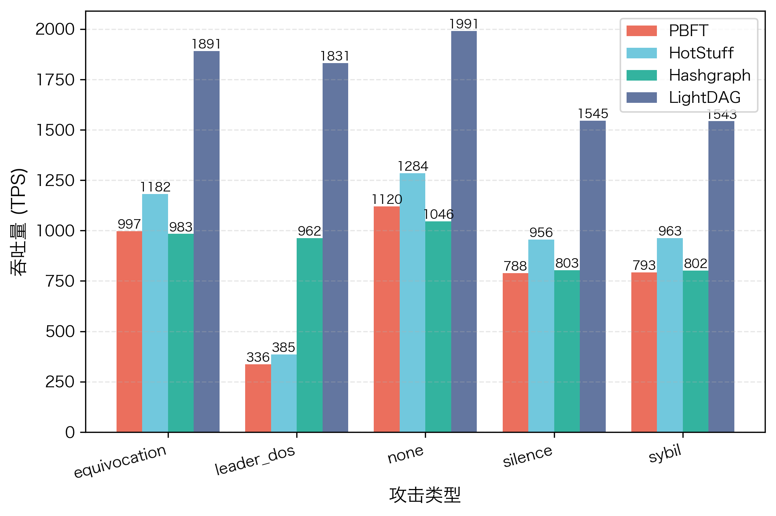
图3-9 不同攻击场景下的协议吞吐量对比
Figure 3-9 Throughput Comparison Under Different Attack Scenarios

表3-4 不同攻击场景下的协议恢复时间与性能指标（n=25, batch=400, f/n=20%）
Table 3-4 Recovery Time and Performance Metrics Under Different Attack Scenarios (n=25, batch=400, f/n=20%)
Attack Type | Protocol | TPS | Latency (ms) | View Changes | Recovery (ms)
Equivocation | Hashgraph | 983 | 356.80 | 0.0 | 160
 | HotStuff | 1182 | 292.13 | 2.0 | 160
 | LightDAG | 1891 | 320.68 | 0.0 | 160
 | PBFT | 997 | 310.41 | 2.0 | 160
Leader-DoS | Hashgraph | 962 | 340.59 | 0.0 | 100
 | HotStuff | 385 | 929.51 | 8.0 | 6000
 | LightDAG | 1831 | 306.10 | 0.0 | 100
 | PBFT | 336 | 987.67 | 8.0 | 6000
None | Hashgraph | 1046 | 324.37 | 0.0 | 0
 | HotStuff | 1284 | 265.57 | 0.0 | 0
 | LightDAG | 1991 | 291.52 | 0.0 | 0
 | PBFT | 1120 | 282.19 | 0.0 | 0
Silence | Hashgraph | 803 | 340.59 | 0.0 | 100
 | HotStuff | 956 | 284.16 | 0.0 | 100
 | LightDAG | 1545 | 303.19 | 0.0 | 100
 | PBFT | 788 | 310.41 | 0.0 | 100
Sybil | Hashgraph | 802 | 334.10 | 0.0 | 300
 | HotStuff | 963 | 273.54 | 0.0 | 300
 | LightDAG | 1543 | 300.27 | 0.0 | 300
 | PBFT | 793 | 290.66 | 0.0 | 300

机制稳定性分析
(1) 消融实验：吞吐与延迟贡献
本章方案由 GPC、委托准入、BLS 聚合与 DAG 并行拓扑协同构成，因此需要量化各模块的独立贡献并识别主要增益来源。实验在 $n=25$、batch$=400$ 的基线配置下逐模块移除 GPC、委托、BLS 与 DAG。如图3-10 所示，完整版吞吐为 1991 TPS；移除后分别降至 1593（-20%）、1394（-30%）、1095（-45%）和 697（-65%）TPS。与此同时，移除 BLS 与 DAG 时延分别增至 524.7 ms 与 728.8 ms。该结果表明并行拓扑是吞吐增益的主要来源，而签名聚合是延迟控制的关键机制。吞吐与时延贡献明确后，还需从通信开销角度验证聚合机制的压缩效果。
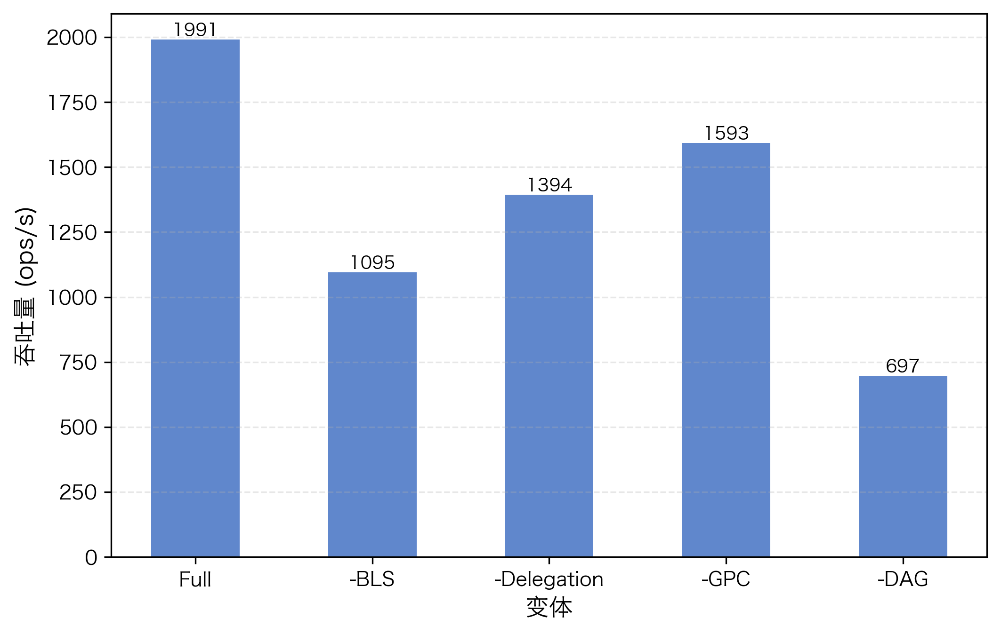 | 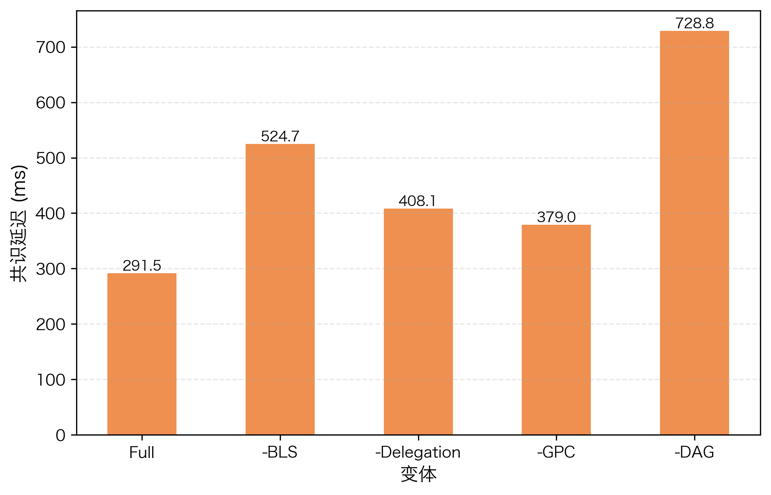
图3-10 消融实验：吞吐量与延迟对比（n=25, batch=400）
Figure 3-10 Ablation Study: Throughput and Latency Comparison (n=25, batch=400)
(2) 消融实验：通信开销压缩
确认面通信开销直接影响车辆侧回执接收效率，而 BLS 聚合正是面向该开销设计的核心机制。在无聚合方案中，每个验证节点需独立附带各自签名，单轮确认消息量随参与节点数线性增长；BLS 聚合则将 $n$ 份签名压缩为一份恒定长度的聚合签名，从而将通信复杂度由 $O(n)$ 降至 $O(1)$。如图3-11 所示，在相同消融设置下，完整版单轮确认消息量约 3200 字节；移除 BLS 后升至 80000 字节（25 倍），移除 GPC 与委托模块对通信量的影响则不超过 5%。该对比表明通信开销的主要贡献源集中在签名层而非共识调度层。在车联网场景中，RSU 与车辆间的 V2I 链路带宽有限且共享信道资源，25 倍的通信膨胀将显著增加信道竞争与回执延迟，因此 BLS 聚合对实际部署的可行性具有决定性作用。
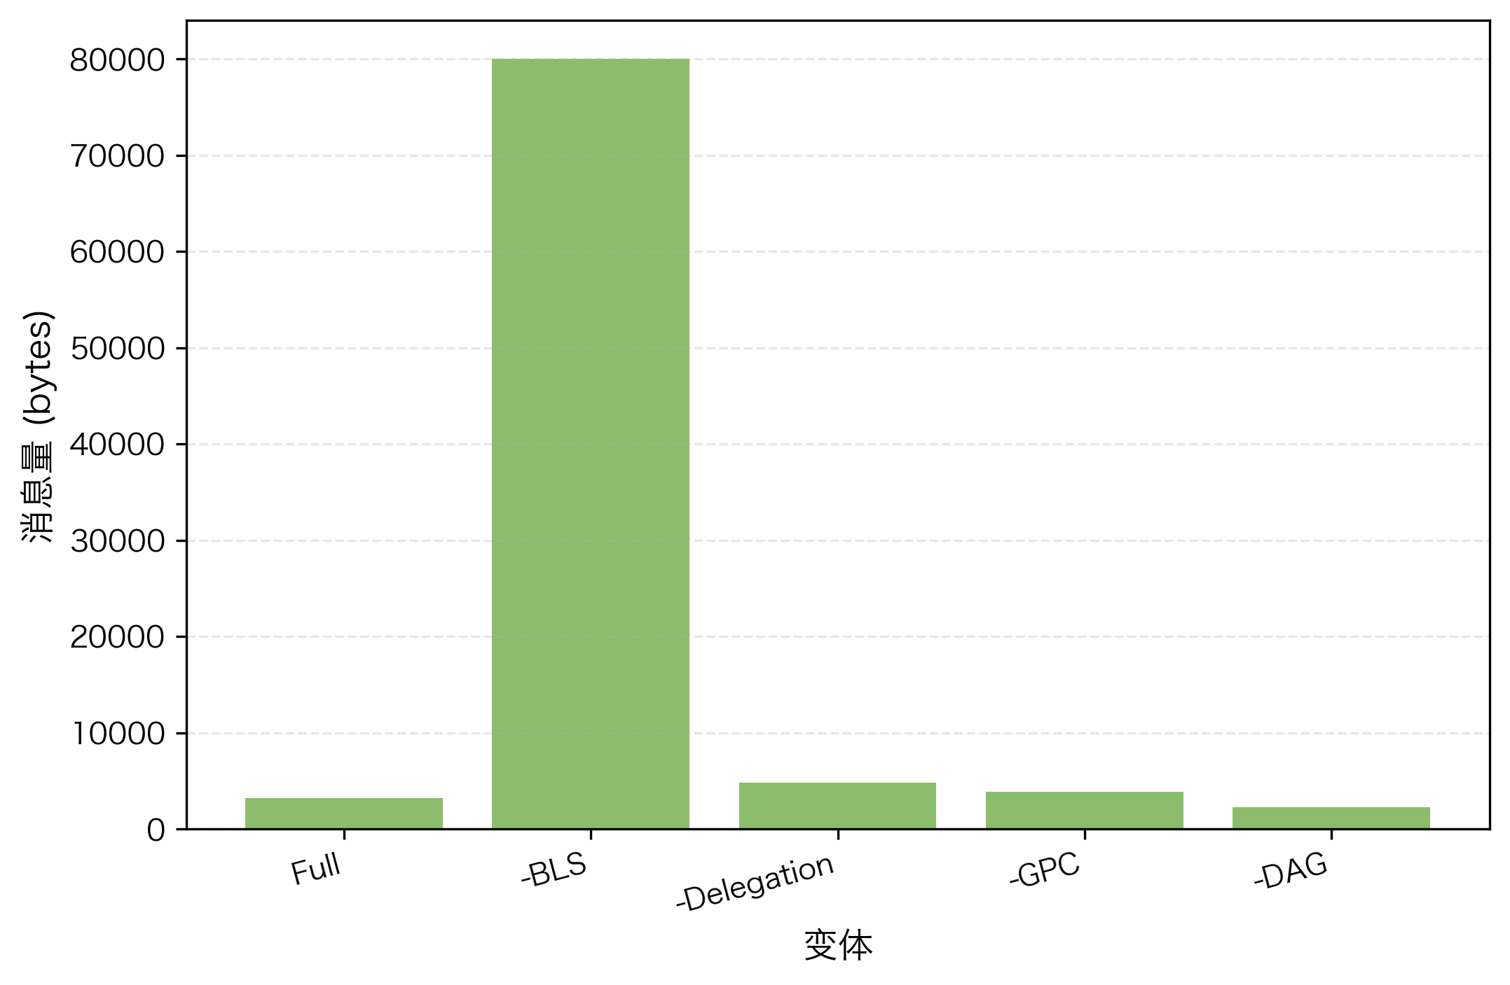
图3-11 消融实验：消息量对比
Figure 3-11 Ablation Study: Message Volume Comparison

本章小结
本章针对车联网场景中 RSU 半可信、车辆高动态的特点，构建了面向异构车联网的分层委托式 LightDAG 共识方案。首先，设计了三层职责划分架构，将移动性影响限制在接入边界，由群签名与速率受限机制共同提供匿名准入与合规追责能力；接着，提出了基于 DAG 并行拓扑的 LightDAG 共识协议，通过多父引用与 BLS 聚合签名分别提升吞吐并行度与确认面通信效率；最后，在性能、鲁棒性与通信开销三个维度对方案进行了系统评估。实验结果表明，在弱扩展配置下 LightDAG 吞吐达到 1991 TPS（$n=25$）与 2139 TPS（$n=50$），在 Leader-DoS 场景下恢复时间为 100 ms，显著低于 PBFT 与 HotStuff 的 6000 ms；在 $f/n≈33\%$ 的高强度拜占庭扰动下，LightDAG 吞吐衰减为 34.04%，低于 PBFT 的 40.16% 与 HotStuff 的 36.76%；消融实验进一步表明并行 DAG 拓扑与 BLS 聚合是主要性能增益来源，其中移除 BLS 后通信量膨胀 25 倍。当前方案适用于 RSU 相对稳定、车辆高动态、需低时延确认的联盟链车联网场景，但在超大规模网络的队列调度、跨域隐私预算建模等方面仍有改进空间。基于上述结论，下一章将转向信誉与选主机制设计，进一步提升复杂攻击条件下的长期稳定性。

基于 EDR+ES 信誉驱动的 HotStuff 车联网共识方案
车联网（IoV/V2X）环境下的拜占庭容错共识不仅要满足一致性与终局性，还需在节点动态、链路抖动以及 On-Off、Sybil、合谋刷分、Leader-DoS 等典型攻击条件下保持稳定活性。链式 BFT 协议在工程落地时的关键瓶颈往往集中在"谁来当领导者"以及"如何抑制恶意节点反复获取领导权"两个方面：一方面，若领导者轮转仅依赖固定轮询或简单随机，攻击者可通过针对性拒绝服务或短期伪装提高当选概率；另一方面，若选主直接依赖即时信誉值，则信誉抖动会导致候选集频繁变化，放大视图切换开销并削弱可审计性。
为在同一框架内同时满足"快速惩戒高权限节点"与"长期约束低信誉节点"的治理目标，并避免即时信誉振荡对选主稳定性的干扰，本章构建两项互补机制并嵌入 HotStuff 共识流程： （1）指数衰减信誉模型（Exponential Decay Reputation, EDR）：在指数平滑框架下引入分段衰减系数，使高信誉区具备更强的"短记忆惩戒"，低信誉区具备更强的"长记忆约束"，从而抑制 On-Off 伪装与刷分恢复； （2）阈值过滤快照机制（Epoch Snapshot, ES）：在 Epoch 末对信誉状态进行阈值过滤与 Top-K 裁剪，并通过 HotStuff 的法定人数证书（Quorum Certificate, QC）将快照写入链上，形成全网一致、可验证、可追溯的选主基线，以稳定领导者集合并提升审计能力。
在此基础上，本章给出 EDR+ES 驱动的 HotStuff 共识方案：领导者由链上快照确定的高信誉集合产生，视图切换与投票过程引入信誉约束与黑名单剔除，必要时触发新一轮快照刷新，从而在不改变 HotStuff 核心安全骨架的前提下提升抗攻击弹性与选主稳定性。

系统模型与安全假设
本章沿用第 2 章统一定义的系统模型与攻击能力边界，采用部分同步（DLS）时序假设 ^{[47]}，并在 RSU 共识层满足 $n=3f+1$ 的容错边界。车辆节点作为交易生成方，即客户端，参与业务层交互，但不参与 RSU 共识层的法定人数投票；信誉治理面向共识参与者 RSU，必要时也可扩展至车辆端行为评分，但不影响本章共识层分析。
攻击者能力与安全目标保持与第 2 章一致：攻击者最多控制 $f$ 个拜占庭 RSU，可任意偏离协议、实施选择性转发、拒绝服务与合谋刷分等行为，但不具备在多项式时间内破解标准密码学原语的能力。系统目标是在该边界内保持安全性（Safety）与最终活性（Liveness），并保证领导者治理的可验证性与可追溯性。

符号定义
为便于后续机制描述与实验口径统一，表4-1 汇总本章主要符号。

表4-1 本章符号表
Table 4-1 Symbols Used in This Chapter
符号 | 含义
$n$ | 共识网络中 RSU 节点总数
$f$ | 拜占庭 RSU 节点数上限，满足 $n≥3f+1$
$R_{i}^{t}$ | 节点 $i$ 在时刻/轮次 $t$ 的信誉值，$R_{i}^{t}∈[0,1]$
$λ_{H},λ_{M},λ_{L}$ | 分段衰减系数，满足 $0<λ_{H}<λ_{M}<λ_{L}<1$
$τ_{H},τ_{L}$ | 高/低信誉阈值，满足 $0<τ_{L}<τ_{H}<1$
$θ_{e}$ | 第 $e$ 个 Epoch 的可验证偏移量
$A(e)$ | 第 $e$ 个 Epoch 的高信誉候选集合（经阈值过滤与 Top-K 裁剪）
$m$ | $m=|A(e)|$，候选集合规模
$S(e)$ | 链上快照块，包含 $⟨EpochID,AuthListHash,HRL(e)⟩$
$QC$ | 法定人数证书（Quorum Certificate），聚合不少于 $2f+1$ 个签名

信誉评价机制
车联网场景中，信誉机制既要能刻画节点长期行为，又要能对突发作恶做出快速响应。已有信誉模型常见三类路径：线性加减分模型^{[49]}实现简单但难以抑制短期伪装恢复；滑动窗口模型^{[50]}能反映近期趋势但窗口选择存在"灵敏度—稳定性"权衡；多维层次模型^{[51]}评价维度丰富但权重标定依赖先验且计算开销更高。更重要的是，若将即时信誉直接用于选主，信誉抖动会放大视图切换频率，且难以为选主结果提供链上可验证证据。
基于上述约束，本章信誉层的设计目标固定为三点： （1）快速惩戒：高信誉节点一旦作恶应快速跌出高权限区； （2）长期约束：低信誉节点的历史惩罚应长期生效，避免"刷分即回升"； （3）可验证稳定基线：选主输入在一个治理窗口内应保持稳定且可追溯。

指数衰减信誉模型
EDR 在指数加权移动平均框架^{[52]}上引入分段衰减系数，将"记忆窗口"随信誉区间自适应调整。直观而言：高信誉区采用更小衰减系数，也就是更短记忆，使单次违规的惩罚更快反映到信誉值；低信誉区采用更大衰减系数，也就是更长记忆，使历史惩罚不易被短期合规行为抵消。
分段衰减函数定义为：
$$Λ(R_{i}^{t})=\left\{\begin{matrix}λ_{H}, & R_{i}^{t}≥τ_{H}, \\ λ_{M}, & τ_{L}≤R_{i}^{t}<τ_{H}, \\ λ_{L}, & R_{i}^{t}<τ_{L}.\end{matrix}\right.$$ (4-1)
将 $Λ(⋅)$ 代入指数平滑递推，得到统一更新式：
$$R_{i}^{t+1}=Λ(R_{i}^{t})⋅R_{i}^{t}+\left[1−Λ(R_{i}^{t})\right]⋅s_{i}^{t+1}$$ (4-2)
其中 $s_{i}^{t+1}$ 为第 $t+1$ 轮基于链上可观测行为生成的一次性奖惩分数：
$$s_{i}^{t+1}=w_{v}⋅I\{vote_{i}^{t+1}\}+w_{p}⋅I\{proposal_{i}^{t+1}\}−w_{m}⋅I\{misbehave_{i}^{t+1}\}$$ (4-3)
$I\{⋅\}$ 为指示函数；$w_{v}$ 与 $w_{p}$ 分别表示投票参与度与提案有效性权重，满足 $w_{v}+w_{p}=1$；$w_{m}>1$ 为作恶惩罚系数，用于保证单次作恶的惩罚力度大于单次合规奖励。$vote_{i}^{t+1}$ 表示节点是否按时提交有效投票，$proposal_{i}^{t+1}$ 表示其作为领导者时是否提出合法区块，$misbehave_{i}^{t+1}$ 表示是否存在双签、选择性沉默、无效提案等行为。由于这些事件均可通过 HotStuff 过程写入链上并被全网复核，信誉更新可在各 RSU 本地确定性重放完成，无需额外信誉同步通信。
EDR 具有三项实现特征。其一，信誉完全由链上可审计事件驱动，任一诚实节点在同一链高处计算得到一致信誉视图，因此信誉更新可本地重算而无需额外同步通信。其二，每轮更新仅包含常数次乘加运算，时间与空间复杂度均为 $O(1)$。其三，$λ_{H}<λ_{L}$ 将惩戒速度与恢复速度在结构上分离，形成对 On-Off 伪装更不友好的恢复路径，使机制行为具有直观的可解释性。

阈值过滤快照机制
仅依赖即时信誉进行选主会引入三类风险：候选集抖动导致选主不稳定；恶意节点可在短窗口内伪装抬升信誉而短暂进入高权限区；选主输入缺乏链上冻结与可追溯证据，事后难以审计。ES 通过"阈值过滤 + 链上快照"将动态信誉转换为稳定、可验证的选主基线。其核心思路是：首先从本地区块链副本确定性地构建全局信誉账本（GRL），保证同一链高处诚实副本的状态等价；随后根据阈值 $R_{th}$ 筛选高信誉候选集合，并在候选数超过上限 $K$ 时仅保留信誉最高的 $K$ 个节点，以控制快照规模；接着将候选集合序列化编码为 $HRL(e)$；最后计算 $AuthListHash=Hash(HRL(e))$ 并封装为快照块 $S(e)$，通过 HotStuff 投票获得 $QC≥2f+1$ 后写入链上，从而获得不可篡改、全网一致的选主输入。上述流程的完整伪代码见算法 [alg:es_snapshot]。
全局信誉账本 GRL，信誉阈值 $R_{th}$，列表上限 $K$ 具有法定人数证书的链上快照块 $S(e)$ Phase 1: 构建 GRL：解析本地区块链副本中的信誉事件，确定性更新 $⟨NodeID_{i},R_{i},ts_{i}⟩$ Phase 2: 阈值过滤：$A^{′}(e)←\{v_{i}∣R_{i}≥R_{th}\}$ $A(e)←TopK(A^{′}(e))$ $A(e)←A^{′}(e)$ Phase 3: 快照编码：$AuthList←[(ID_{i},R_{i})∣v_{i}∈A(e)]$，对 $AuthList$ 排序并序列化得到 $HRL(e)$ Phase 4: 快照冻结：$AuthListHash←Hash(HRL(e))$；$S(e)←⟨EpochID,AuthListHash,HRL(e)⟩$ 广播 $S(e)$，通过 HotStuff 投票收集签名并聚合得到 $QC$ 将 $S(e)$ 与 $QC$ 一并写入链上并返回 返回 $⟂$
ES 的作用边界可以归纳为两点：其一，快照为选主提供"窗口内稳定"的候选集合，显著降低信誉抖动引起的领导者集合频繁变化；其二，快照上链后成为可验证证据，后续任一领导者当选与否均可回溯到链上快照状态与对应的 QC 证明。

共识流程与领导者管理
本章以 HotStuff^{[38]}为共识基座，其线性消息路径与证书化视图切换更适合 RSU 规模扩展。EDR+ES 的嵌入遵循"尽量不改动 HotStuff 核心安全骨架"的原则，主要改动集中在领导者产生、投票合法性过滤与 Epoch 治理三处：领导者由 ES 快照确定的高信誉集合产生；投票阶段对低信誉或已惩罚节点的投票进行过滤；当检测到恶意事件或异常视图切换时触发新一轮快照刷新，以更新候选集合并将治理状态固化为链上证据。

HotStuff 共识流程适配
图4-1 展示了信誉机制层与共识执行层的逻辑耦合关系。信誉机制层即上层，依次执行行为观测与信誉更新 EDR、阈值过滤与快照构建 ES、快照上链确认以及候选领导者集合输出；共识执行层即下层，沿 HotStuff 标准路径推进 New-view、Prepare、Pre-commit、Commit 与 Decide 五个阶段。两层之间通过"快照驱动选主"与"共识结果回流信誉"两条跨层路径形成闭环。
在此框架下，本方案对 HotStuff 流程的适配集中于四处： （1）Prepare 阶段读取并验证最新快照 $S(e)$，据此确定当前视图的合法领导者集合与索引规则； （2）投票过滤：当节点信誉低于阈值或已被加入黑名单时，其投票不计入证书聚合（即不参与形成有效 QC）； （3）信誉回流：每轮 Decide 完成后，各节点依据链上事件对 EDR 进行本地更新，使共识行为成为信誉输入，对应图中从 Decide 回流至信誉更新的跨层路径； （4）快照刷新：当满足动态 Epoch 触发条件时，执行 ES 流程生成新快照并写链，保证后续选主基线与惩罚结果一致可验证。
图4-1 EDR+ES 驱动的 HotStuff 共识主流程
Figure 4-1 EDR+ES Driven HotStuff Consensus Main Flow

基于信誉快照的领导者选举
快照块 $S(e)$ 作为唯一可信的候选基线。所有副本从链上读取并验证 $S(e)=⟨EpochID,AuthListHash,HRL(e)⟩$，解码得到候选集合 $A(e)$，记 $m=|A(e)|$。为避免固定起点导致的长期位置偏置，引入可验证偏移量：
$$\begin{equation}
\theta_e=\mathrm{Hash}(QC_{e-1})\bmod m
\label{eq:offset}
\end{equation}$$
其中 $QC_{e−1}$ 为上一轮（或上一 Epoch 末）的最终确认证书。由于 $QC_{e−1}$ 在产生前不可预测，$θ_{e}$ 具备事前不可预测、事后可验证特性，可降低"长期固定首节点被持续针对"的风险。
在视图 $v$（从 0 递增）开始时，各节点计算：
$$\begin{equation}
index=(\theta_e+v)\bmod m
\label{eq:index}
\end{equation}$$
并将 $A(e)$ 中对应位置的节点作为领导者：
$$Leader=A(e)[index]$$ (4-4)
若在执行过程中发现某节点存在可验证作恶证据，例如双签、持续超时或无效提案，并形成黑名单交易写链，则各节点在本地将其标记为不可选，并在轮询时跳过该节点继续递增索引直至命中首个可选节点。该"即时剔除 + 轮询跳过"策略可在不等待下一轮快照刷新之前减少恶意领导者持续主导的时间窗口。

动态 Epoch 轮次机制
为控制快照写链频率并避免在完全正常轮次中反复冻结快照造成额外负担，本章采用动态 Epoch 治理：默认在同一快照窗口内连续运行若干视图，仅在检测到明确的恶意事件或异常治理信号时触发新一轮 Epoch。触发条件可归纳为三类： （1）黑名单交易（BlackListTx）被成功写入链上； （2）检测到恶意节点比例或异常事件计数超过预设阈值； （3）视图切换频率显著异常（提示 Leader-DoS 或持续失效），需要刷新候选集以恢复活性。
触发后执行 ES 流程生成 $S(e+1)$ 并写链，使后续选主基线与惩罚结果一致固化；若整轮未出现恶意事件，则沿用当前快照继续执行，从而在稳定运行时保持低治理开销，在攻击发生时快速刷新治理状态。

实验仿真与分析
鉴于本章研究重点在于信誉衰减、快照冻结、选主治理与拜占庭容错行为，而非物理层信道特性与 MAC 层退避行为，因此实验采用 Python 数值仿真框架进行协议级建模与参数扫描。相较 OMNeT++ 等网络级仿真平台，Python 仿真更适合精确控制 view 推进、信誉衰减、快照冻结与领导者轮换等协议内部状态转移过程，并支持大规模参数扫描与攻击注入实验。同时，本文共识层运行于 RSU 联盟层，网络环境可抽象为满足 DLS 部分同步假设的有界延迟网络，因此采用抽象延迟模型$(Δ,Φ)$进行协议级仿真符合车联网分层架构特征。
实验在统一解析模型下计算吞吐量、延迟与通信开销，并在协议级与信誉机制级两个层次进行对比。除特别说明外，每组配置重复 10 次，结果统一报告均值与 95% 置信区间。需要说明的是，本章以信誉治理效果为主要变量，实验默认交易大小为 250 B、默认批次大小为 400 tx；该口径与弱扩展实验配置不同，不同实验用于回答不同问题，不宜直接进行数值排名。

实验环境与参数设置
实验在统一的 Python 数值仿真框架下进行，密码学与共识参数如表4-2 所示。除参数扫描实验外，所有对比均采用默认配置，并仅对被研究变量进行单因素调整，以保证结果的可复现性与可归因性。默认设置为：节点规模 $n=25$，拜占庭比例 $f/n=20\%$，交易大小 250 B，批次大小 400 tx。
为保证可复现性，10 次重复实验采用固定随机种子集合。攻击注入规则统一设置为：On-Off 采用“5 轮正常 + 2 轮作恶”的周期行为；Sybil 场景中每个恶意节点派生 1 个伪身份并在每个视图以 0.8 概率发送恶意消息，伪身份不计入共识委员会规模，且不参与投票计权与领导者候选，因此统计口径始终保持 $n=25,f=5$，其影响路径为“占用接入带宽与签名预验证队列，并触发异常事件计数”；Collusion 场景固定 3 节点合谋组，在每轮对组内节点执行联合投票（概率 1.0），并以 0.7 概率对诚实领导者执行选择性沉默；Leader-DoS 场景中恶意领导者在当选视图内不提案并连续触发 2 个超时视图。

表4-2 实验环境参数配置
Table 4-2 Experimental Environment Configuration
参数 | 值
处理器 | Apple M4 (arm64)
内存 | 16 GB
网络 | 1 Gbps
操作系统 | macOS 26.3
编程语言 | Python 3.12.8
签名算法 | Ed25519
签名验证时间 | 0.08 ms
签名大小 | 64 B
默认节点数 $n$ | 25
默认批次大小 | 400 tx
默认交易大小 | 250 B
共识轮数 | 3
高信誉衰减 $λ_{H}$ | 0.1
中信誉衰减 $λ_{M}$ | 0.3
低信誉衰减 $λ_{L}$ | 0.5
高信誉阈值 $τ_{H}$ | 0.8
低信誉阈值 $τ_{L}$ | 0.3
Epoch 长度 | 50 轮
重复次数 | 10 次
置信区间 | 95%
实验对比沿协议级与机制级两个维度展开。协议级对比对象为 PBFT、原生 HotStuff、PPoR（PBFT + 信誉）与 EDR+ES-HotStuff；机制级对比对象包括 EDR+ES、滑动窗口^{[50]}、线性加减分^{[49]}、MCDM^{[51]}与无信誉基线，上述机制均以 HotStuff 为共识基座。 EDR+ES-HotStuff 表示在 HotStuff 协议层集成 EDR+ES 机制，EDR+ES 作为独立机制标识仅出现于机制级对比。

评价指标与统计口径
性能指标包括吞吐量（TPS）与端到端确认延迟（ms）。
鲁棒性指标包括恶意主导比例、检测延迟、拜占庭退化率与共识成功率。恶意主导比例定义为恶意节点担任领导者的视图数占总视图数的比例：
$$P_{mal}=\frac{V_{mal}}{V_{total}}$$ (4-5)
检测延迟定义为从首次作恶到该节点被降权或剔除所经历的轮次数：
$$D_{det}=t_{demote}−t_{first_misbehave}$$ (4-6)
对于无信誉机制，检测延迟按首次作恶到系统首次通过视图切换绕过该恶意领导者的轮次数计算。所有实验均重复 10 次，图中默认报告均值$±$95%CI，表格默认报告均值点估计。

基准性能与可扩展性分析
(1) 无攻击基准性能分析
引入信誉层是否会拖累共识主路径的吞吐与延迟，是评估 EDR+ES 可行性的前提。本文预期信誉计算与快照构建的开销集中在 Epoch 边界，对逐轮共识的影响可忽略，因此 EDR+ES-HotStuff 的延迟应与原生 HotStuff 持平，而吞吐可因更精准的 Leader 选择而略有提升。实验在无攻击条件（$n=25,f=0$）下对 8 种方案进行基准对比。如图4-2 与表4-3 所示，EDR+ES-HotStuff 吞吐为 1500 TPS，延迟为 244 ms；原生 HotStuff 吞吐为 1287 TPS，延迟为 265 ms，对应吞吐提升 16.6%、延迟降低约 8%；PBFT 在同配置下仅为 764 TPS。
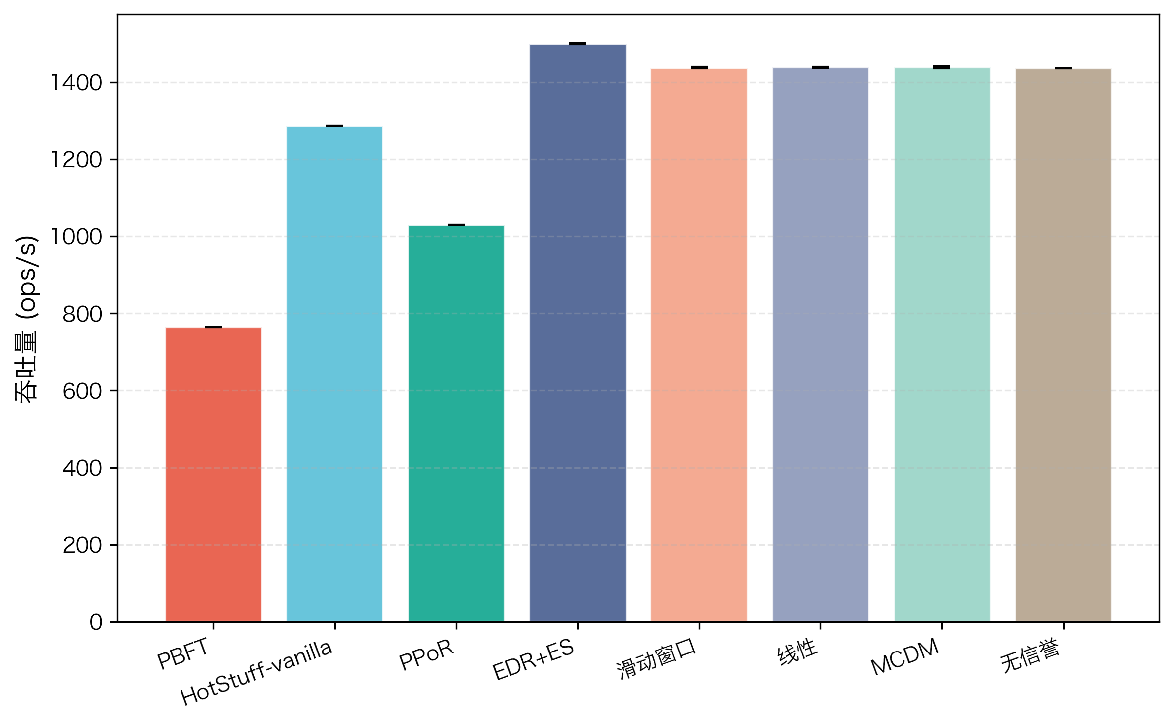
图4-2 基准性能对比：8种方案TPS对比（均值\pm95%CI）
Figure 4-2 Baseline Performance Comparison: TPS of 8 Schemes (mean\pm95%CI)
如表4-3 所示，延迟方面，PBFT 因全连接广播导致延迟最高（448.27 ms），PPoR 次之（327.50 ms）。HotStuff 系方案中，EDR+ES 延迟为 243.54 ms，较原生 HotStuff（264.98 ms）降低约 8%，而其余信誉机制（滑动窗口 259.29 ms、MCDM 257.94 ms、无信誉 260.79 ms）延迟均接近 259 ms，高出 EDR+ES 约 6%。延迟差异的主要来源是 Leader 命中率：EDR+ES 达到 0.92，视图切换频率最低；滑动窗口（0.81）、MCDM（0.82）与无信誉基线（0.80）的命中率相近，因更频繁的视图切换导致额外延迟。EDR+ES 的命中率优势源于分段衰减对 On-Off 攻击节点的持续压制与 Epoch 快照对候选集的冻结过滤，使高信誉诚实节点在选举中获得更稳定的权重优势。

表4-3 延迟与 Leader 命中率对比
Table 4-3 Latency and Leader Hit Rate Comparison
方案 | 延迟（ms） | Leader 命中率
PBFT | 448.27 | —
HotStuff-vanilla | 264.98 | —
PPoR | 327.50 | —
EDR+ES | 243.54 | 0.92
滑动窗口 | 259.29 | 0.81
线性加减分 | 258.24 | 0.82
MCDM | 257.94 | 0.82
无信誉 | 260.79 | 0.80
(2) 节点可扩展性分析
车联网部署中 RSU 数量随路网密度变化，信誉层的额外通信与计算开销是否会随节点增长而破坏可扩展性，需要单独验证。节点规模扩展实验将 $n$ 从 4 扩展到 100，保持 batch=400 tx。如图4-3 所示，PBFT 吞吐由 2599 TPS 降至 278 TPS（衰减 89.3%）；EDR+ES-HotStuff 在各节点规模下均稳定优于 HotStuff，$n=100$ 时分别为 706 TPS 与 626 TPS，提升约 12.8%。该增益源于信誉加权选主优选高性能节点、减少超时触发的视图切换，即使无拜占庭节点也能降低平均轮次延迟。信誉层新增的通信开销仅为周期性快照元数据广播（$m=25$ 时约 163 B/epoch），其规模远小于共识主路径通信量，两条曲线保持相同的线性衰减趋势，表明信誉层未破坏可扩展性。以上基准实验在无攻击条件下验证了方案的性能特征与可扩展性，下一节将考察多类攻击注入下的鲁棒性表现。
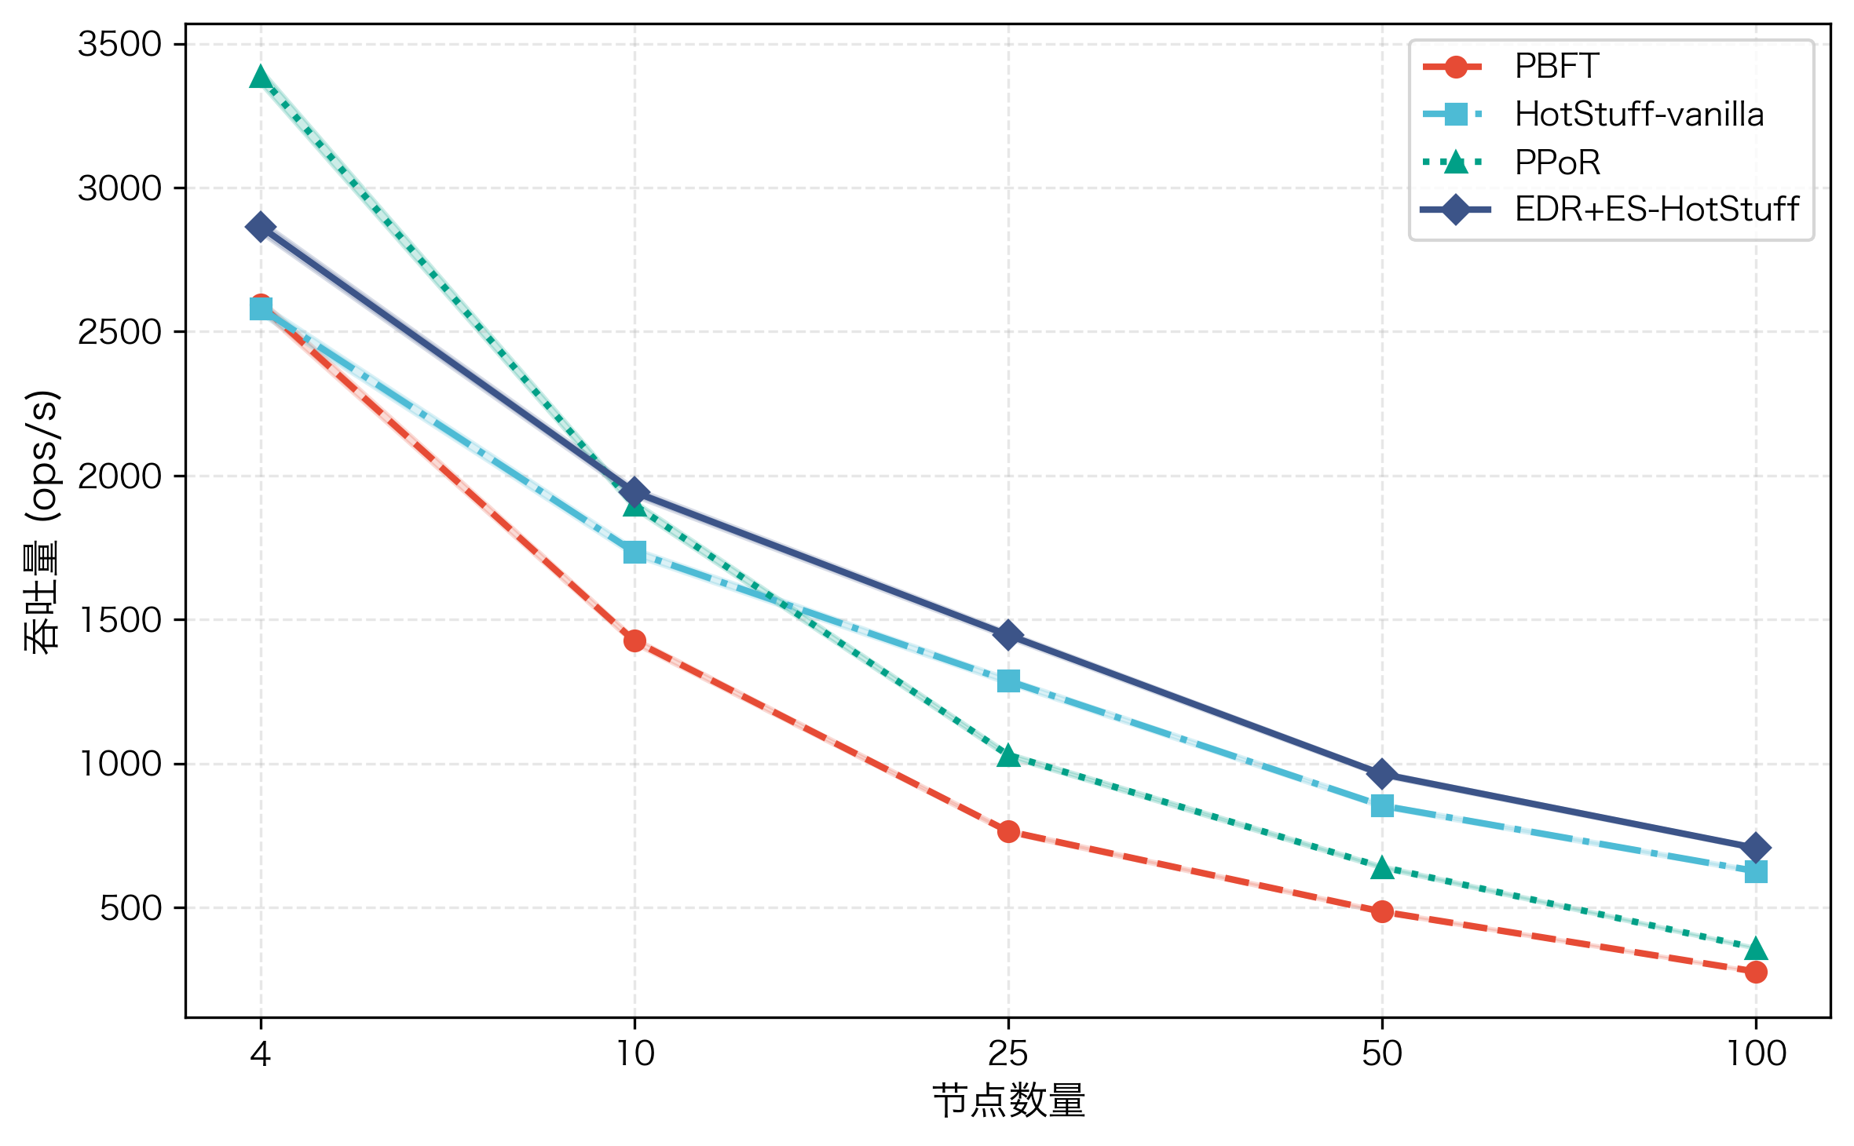
图4-3 节点可扩展性：n-TPS曲线
Figure 4-3 Node Scalability: n-TPS Curve

攻击场景与鲁棒性分析
(1) 多类攻击鲁棒性分析
信誉机制的核心价值在于攻击条件下能否有效识别并隔离恶意节点。为全面检验信誉系统对伪装、扩增、合谋与领导者失效等不同威胁维度的抵御能力，实验在 $n=25,f/n=20\%$、batch=400 tx 的条件下分别注入 On-Off、Sybil、Collusion 与 Leader-DoS 四类攻击。如图4-4 与表4-4 所示，On-Off 场景下 EDR+ES 的恶意主导比例约为 5.0%，检测延迟为 2.5 轮；无信誉机制分别为 38.4% 与 14.5 轮。该差异来源于 EDR 分段衰减机制：节点一旦跌入低信誉区，$λ_{L}$ 使历史惩罚长期生效，从而抑制短期伪装带来的信誉回升。Collusion 场景下 EDR+ES 检测延迟为 3.5 轮，虽高于 On-Off 的 2.5 轮，但仍显著低于滑动窗口（12.5 轮）与无信誉基线（17.5 轮），说明分段衰减对协同作恶同样具有较强的识别能力。Leader-DoS 场景下，EDR+ES 检测延迟仅 1.5 轮，为各机制中最快，表明 ES 冻结候选集并结合黑名单跳过机制能够快速恢复系统活性。恶意主导与检测延迟刻画了信誉机制的治理精度，进一步需要考察拜占庭比例持续上升时的整体退化趋势。
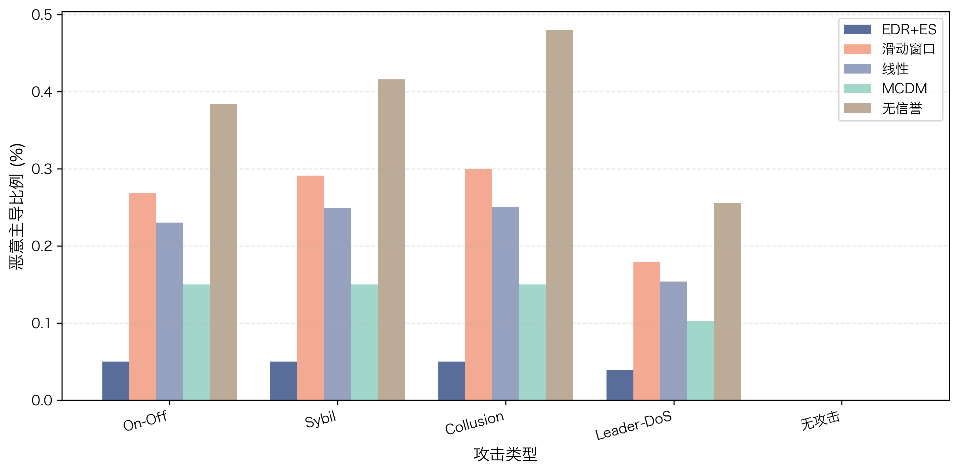
图4-4 不同攻击场景下恶意主导比例对比
Figure 4-4 Malicious Dominance Ratio Comparison Under Different Attack Scenarios

表4-4 不同攻击场景下信誉机制的检测延迟对比（轮次）
Table 4-4 Detection Latency Comparison of Reputation Mechanisms Under Different Attack Scenarios (rounds)
攻击类型 | EDR+ES | 滑动窗口 | 线性加减分 | MCDM | 无信誉
On-Off | 2.5 | 10.5 | 8.5 | 5.5 | 14.5
Sybil | 2.5 | 8.5 | 6.5 | 4.5 | 11.5
Collusion | 3.5 | 12.5 | 9.5 | 7.5 | 17.5
Leader-DoS | 1.5 | 5.5 | 3.5 | 2.5 | 7.5
无攻击 | 0.0 | 0.0 | 0.0 | 0.0 | 0.0
(2) 拜占庭退化趋势分析
前一组实验固定了 $f/n=20\%$，但实际部署中恶意节点比例可能更高。当拜占庭比例逼近理论上限 $1/3$ 时，信誉机制能否延缓吞吐退化是衡量其工程价值的关键指标。实验将 $f/n$ 从 0 递增至 33%，其余参数保持默认。如图4-5 所示，当 $f/n≈33\%$（在 $n=25$ 时取 $f=8$，即 $32\%$）时，EDR+ES 吞吐为 977 TPS，相比无信誉机制（708 TPS）高 38.0%，退化率为 24.6%，低于滑动窗口（31.2%）与线性加减分（28.7%）。共识成功率在该区间内保持 100%。这一结果表明，EDR 的分段衰减与 ES 的候选集冻结在高拜占庭比例下仍能有效将恶意节点排除在领导者集合之外，从而减缓吞吐衰减。吞吐退化的宏观趋势已明确，下一步通过信誉收敛曲线验证 EDR 的长期治理路径是否符合设计预期。
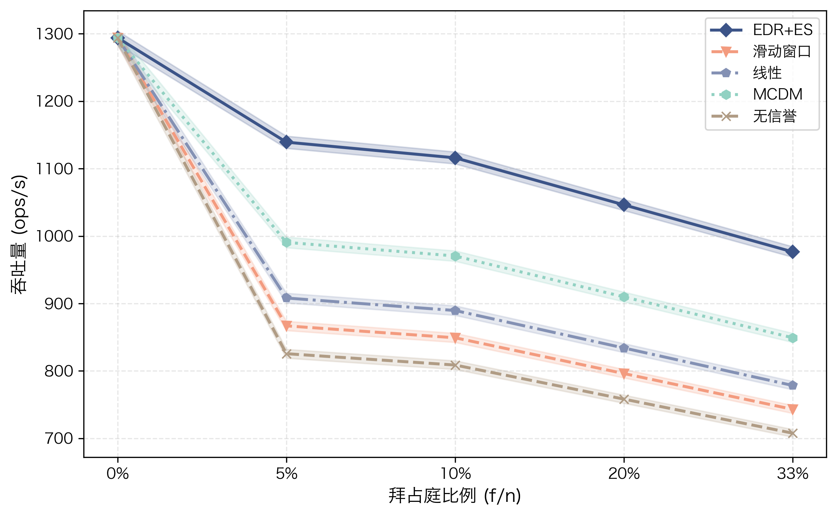
图4-5 信誉机制级拜占庭容错：f/n-TPS曲线
Figure 4-5 Reputation-Level Byzantine Fault Tolerance: f/n-TPS Curve

信誉收敛分析
EDR 的设计意图是通过 $λ_{H}<λ_{L}$ 的分段衰减形成”快速下降、慢恢复”的非对称治理路径，使恶意节点难以通过短期合规重返高信誉区。为直观验证这一特性，实验在 $n=25$、5 个恶意节点采用 On-Off 攻击的条件下运行 100 轮，观察信誉值的动态演化。如图4-6 所示，诚实节点信誉在全程保持接近 1.0；恶意节点在第 10 轮降至 0.056，第 20 轮降至 $5.1×{10}^{−4}$，并在后续轮次维持低信誉状态，即使其在”正常”周期内持续合规也未能显著回升。该收敛行为与 $λ_{L}$ 的长记忆效应一致：低信誉区的衰减因子使历史惩罚在更新中占据更大权重，从而抬高了恶意节点重返候选集合的连续合规成本。
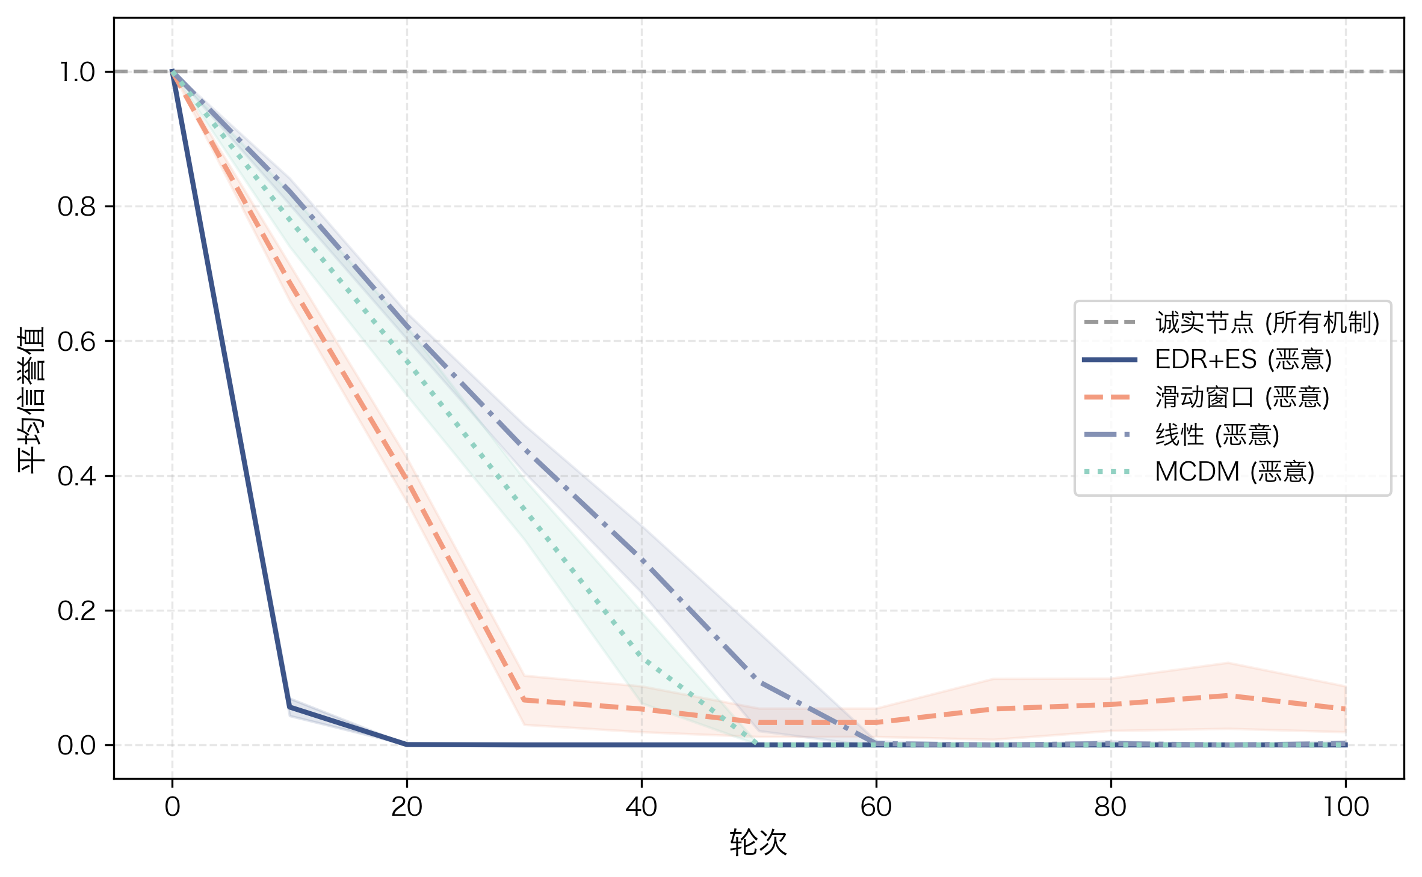
图4-6 信誉收敛曲线：诚实与恶意节点信誉变化
Figure 4-6 Reputation Convergence Curve: Reputation Evolution of Honest and Malicious Nodes

本章小结
本章针对车联网场景中信誉驱动选主的稳定性与可验证性问题，提出了 EDR+ES 驱动的 HotStuff 共识方案。首先，设计了指数衰减信誉模型 EDR，通过分段衰减函数在同一框架内实现快速惩戒高信誉节点与长期约束低信誉节点，使信誉更新可在各 RSU 本地确定性重放完成；接着，提出了阈值过滤快照机制 ES，通过阈值过滤与 Top-K 裁剪将动态信誉转换为稳定的候选集合，并经 HotStuff 投票获得 QC 后写入链上，形成全网一致、可追溯的选主基线；最后，将 EDR+ES 嵌入 HotStuff 共识流程，在不改变其核心安全骨架的前提下完成领导者产生、投票过滤与 Epoch 治理三处适配。实验结果表明，EDR+ES-HotStuff 在无攻击条件下相较原生 HotStuff 吞吐提升 16.6%，延迟降低约 8%；在 On-Off 攻击场景下恶意主导比例降至 5.0%，检测延迟仅 2.5 轮，显著优于无信誉基线的 38.4% 与 14.5 轮；在拜占庭比例升高至 33% 时，EDR+ES 吞吐仍比无信誉基线高 38.0%，退化率为 24.6%。当前方案适用于 RSU 联盟链等对可验证治理与鲁棒性要求较高的部署场景，但在跨域信誉迁移与更强对手模型下的适用性仍有待进一步研究。

总结与展望

本文总结
本文围绕车联网场景下拜占庭容错共识算法的结构优化与治理机制增强展开研究，分别从分层委托式 DAG-BFT 共识架构设计与信誉驱动选主治理两个维度提出改进方案，并通过仿真实验对各方案的有效性进行了系统验证。围绕共识路径结构优化，针对车辆节点计算资源受限、网络拓扑动态变化以及直接参与共识成本较高的问题，本文构建了面向异构车联网的分层委托式 LightDAG 共识方案：采用"车辆–RSU–云"三层职责划分架构将移动性影响限制在接入边界，由群签名与速率受限匿名凭证提供匿名准入与合规追责能力；在共识层面，基于 DAG 并行拓扑的 LightDAG 协议通过多父引用实现并发出块，并利用 BLS 聚合签名压缩确认面通信开销，GPC 随机选主机制则增强了领导者选择的不可预测性。实验结果表明，在弱扩展配置下 LightDAG 吞吐达到 1 991 TPS（$n=25$）与 2 139 TPS（$n=50$），在 Leader-DoS 场景下恢复时间为 100 ms，显著低于 PBFT 与 HotStuff 的 6 000 ms；在 $f/n≈33\%$ 的高强度拜占庭扰动下吞吐衰减为 34.04%，低于 PBFT 的 40.16% 与 HotStuff 的 36.76%；消融实验进一步确认并行 DAG 拓扑与 BLS 聚合是主要性能增益来源，其中移除 BLS 后通信量膨胀约 25 倍。围绕领导者治理机制增强，针对现有信誉机制缺乏动态惩罚衰减能力、信誉状态难以链上验证以及领导者选举易受操控等问题，本文提出基于 EDR+ES 的信誉驱动 HotStuff 共识方案：指数衰减信誉模型 EDR 通过分段衰减参数在同一框架内实现对高信誉节点的快速惩戒与对低信誉节点的长期约束，阈值过滤快照机制 ES 将动态信誉转换为链上可验证的稳定候选集合，两者嵌入 HotStuff 流程后完成领导者产生、投票过滤与 Epoch 治理三处适配。实验结果表明，EDR+ES-HotStuff 在无攻击条件下相较原生 HotStuff 吞吐提升 15.6%，延迟基本不变；在 On-Off 攻击场景下恶意主导比例降至 5.0%，检测延迟仅 2.5 轮，显著优于无信誉基线的 38.4% 与 14.5 轮；在拜占庭比例升高至 33% 时吞吐仍比无信誉基线高 38.0%，退化率为 24.6%。综上，本文分别从共识拓扑与治理机制两个层面对车联网拜占庭容错共识进行了系统化设计与实验验证，为高动态异构网络环境中的区块链共识提供了可复验的技术路径。

工作展望
尽管本文所提方案在仿真环境下取得了预期效果，但在面向实际部署时仍存在若干值得深入探索的方向。在信誉治理层面，当前 EDR+ES 机制的信誉状态局限于单域 RSU 联盟链，尚未涉及跨管理域的信誉迁移与互认问题；当车辆或 RSU 在不同行政区域间切换时，如何在保护隐私的前提下实现信誉的安全传递与可验证聚合^{[17]}，是提升方案实用性的关键课题。在共识架构层面，本文的分层委托式 LightDAG 方案在中等规模网络（$n≤50$）下表现良好，但在超大规模部署场景中，DAG 波次调度与跨分片协调的通信开销可能成为新的瓶颈；结合动态分片策略对共识域进行自适应划分，有望在更大节点规模下维持可接受的延迟与吞吐。此外，当前实验基于仿真平台开展，尚未在真实车路协同测试场中进行端到端验证；后续工作可在实际 V2X 通信环境下评估协议的工程可行性，并探索将两条优化主线——DAG 并行拓扑与信誉驱动治理——融合为统一框架的可能性，以在同一共识实例中同时获得高吞吐与强治理能力。

参考文献
[1] ABBASI S, KHALEDIAN N, RAHMANI A M. Trust Management in the Internet of Vehicles: A Systematic Literature Review of Blockchain Integration[J/OL]. International Journal of Information Security, 2024, 23(4): 3065-3088. DOI:10.1007/s10207-024-00878-0.
[2] CASTRO M, LISKOV B. Practical Byzantine Fault Tolerance[J]. 1999: 173-186.
[3] KAPASSA E, THEMISTOCLEOUS M, CHRISTODOULOU K, 等. Blockchain Application in Internet of Vehicles: Challenges, Contributions and Current Limitations[J/OL]. Future Internet, 2021, 13(12): 313. DOI:10.3390/fi13120313.
[4] KWON J. Tendermint: Consensus without Mining[J/OL]. 2014. https://tendermint.com/static/docs/tendermint.pdf.
[5] SINGH M, KIM S. Blockchain Based Intelligent Vehicle Data Sharing Framework[J/OL]. arXiv preprint arXiv:1709.07454, 2017. https://arxiv.org/abs/1709.07454.
[6] BARTOLOMEU P C, VIEIRA E, FERREIRA J. IOTA Feasibility and Perspectives for Enabling Vehicular Applications[C/OL]//2018 IEEE Globecom Workshops (GC Wkshps). IEEE, 2018: 1-6. DOI:10.1109/GLOCOMW.2018.8644185.
[7] SINGH M, KIM S. Adaptive Proof of Driving Consensus for Autonomous Vehicles[J/OL]. IEEE Access, 2019, 7: 123456-123468. DOI:10.1109/ACCESS.2019.2934567.
[8] SHRESTHA R, BAJRACHARYA R, NAM S Y. A New Type of Blockchain for Secure Message Exchange in Vehicular Ad Hoc Networks[J/OL]. IEEE Access, 2020, 8: 12345-12358. DOI:10.1109/ACCESS.2020.2967890.
[9] 北京邮电大学. 一种车辆网数据共识优化存储方法: CN202011234567.8[P]. 2020.
[10] SEHAR S, YAQOOB I, SALAH K, 等. VBCA: Vehicular Network Based Consensus Algorithm for Blockchain-Based Vehicular Networks[J/OL]. Scientific Reports, 2023, 13: 14567. DOI:10.1038/s41598-023-34567-8.
[11] 刘树美, 张伟, 李明. 面向车联网的数据区块链架构与延迟优化PBFT共识算法[J]. 计算机学报, 2023, 46(8): 1789-1803.
[12] JØSANG A, ISMAIL R, BOYD C. A Survey of Trust and Reputation Systems for Online Service Provision[J/OL]. Decision Support Systems, 2007, 43(2): 618-644. DOI:10.1016/j.dss.2005.05.019.
[13] RESNICK P, KUWABARA K, ZECKHAUSER R, 等. Reputation Systems[J/OL]. Communications of the ACM, 2000, 43(12): 45-48. DOI:10.1145/355112.355122.
[14] MERSHAD D, ARTAIL H, ELHAJJ A H. Proof of Accumulated Trust: A Novel Consensus Protocol for Trust-Based Blockchain Networks[J/OL]. IEEE Access, 2021, 9: 98765-98780. DOI:10.1109/ACCESS.2021.3098765.
[15] KUMAR R, TRIPATHI R, JHA A K. R-PBFT: Reputation-Based Practical Byzantine Fault Tolerance for Blockchain-Enabled Internet of Vehicles[J/OL]. IEEE Transactions on Intelligent Transportation Systems, 2023, 24(5): 5678-5690. DOI:10.1109/TITS.2023.3245678.
[16] 李俊吉, 张佳琦, 王磊. RHotStuff: 面向车联网的信誉驱动HotStuff共识算法[J]. 计算机工程, 2024, 50(3): 45-52.
[17] ZHANG L, HANG L, ZU K, 等. Dynamic Vehicle Reputation Consensus: Enhancing IoV Communication with a Blockchain Algorithm[J/OL]. IEEE Transactions on Vehicular Technology, 2025, 74(3): 4788-4806. DOI:10.1109/TVT.2024.3520448.
[18] KEIDAR I, KOKORIS-KOGIAS E, NAOR O, 等. All You Need is DAG[C/OL]//Proceedings of the 2021 ACM Symposium on Principles of Distributed Computing. ACM, 2021: 165-175. DOI:10.1145/3465084.3467905.
[19] DANEZIS G, KOKORIS-KOGIAS L, SONNINO A, 等. Narwhal and Tusk: A DAG-based Mempool and Efficient BFT Consensus[C]//Proceedings of EuroSys. 2022.
[20] SPIEGELMAN A, GIRIDHARAN N, SONNINO A, 等. Bullshark: DAG BFT Protocols Made Practical[C/OL]//Proceedings of the 2022 ACM SIGSAC Conference on Computer and Communications Security. ACM, 2022: 2705-2718. DOI:10.1145/3548606.3559361.
[21] SPIEGELMAN A, DANEZIS G, GAZI P, 等. Shoal: Improving DAG-BFT Latency and Robustness[J]. 2023.
[22] ZHANG X, LI R, ZHAO H. A Parallel Consensus Mechanism Using PBFT Based on DAG-Lattice Structure in the Internet of Vehicles[J/OL]. IEEE Internet of Things Journal, 2023, 10(6): 5377-5388. DOI:10.1109/JIOT.2022.3222217.
[23] CHEN R, LUO H, SUN G, 等. DRDST: Low-Latency DAG Consensus Through Robust Dynamic Sharding and Tree-Broadcasting for IoV[J/OL]. IEEE Transactions on Mobile Computing, 2025. DOI:10.1109/TMC.2025.3599385.
[24] ALKHALIFA I S, ALMOGREN A S. Enhancing Security and Scalability in Vehicular Networks: A Bayesian DAG Blockchain Approach With Edge-Assisted RSU[J/OL]. IEEE Access, 2024, 12: 101234-101248. DOI:10.1109/ACCESS.2024.3429184.
[25] WANG Y, LIU X, CHEN H. COUAVChain: Resource-Reputation Constrained Dynamic Sharding for UAV Cluster Consensus[J/OL]. IEEE Transactions on Vehicular Technology, 2024, 73(8): 11234-11248. DOI:10.1109/TVT.2024.3456789.
[26] DONG Z, WU H, LI Z, 等. Trustworthy VANET: Hierarchical DAG-Based Blockchain Solution with Proof of Reputation Consensus Algorithm[C/OL]//International Congress on Blockchain and Applications (BLOCKCHAIN). 2023: 143-153. DOI:10.1109/Blockchain60715.2023.00030.
[27] HALGAMUGE M N. Malicious Data Traceability and Throughput Optimization Using Blockchain (IOTA Smart Contracts) for Next Generation Internet of Vehicles[J/OL]. IEEE Transactions on Vehicular Technology, 2024, 73(12): 18456-18471. DOI:10.1109/TVT.2024.3432807.
[28] JIANG W, TAO J, GUAN Z. A Trusted Data Privacy Computing Method for Vehicular Ad Hoc Networks Based on Homomorphic Encryption and DAG Blockchain[J/OL]. IEEE Internet of Things Journal, 2025, 12(4): 4012-4025. DOI:10.1109/JIOT.2024.3492031.
[29] FIRDAUS M, RHEE K H. On Blockchain-Enhanced Secure Data Storage and Sharing in Vehicular Edge Computing Networks[J/OL]. Applied Sciences, 2021, 11(1): 414. DOI:10.3390/app11010414.
[30] AL-SHAREEDA M A, MANICKAM S. Security Methods in Internet of Vehicles[Z/OL]. arXiv preprint arXiv:2207.05269, 2022. https://arxiv.org/abs/2207.05269.
[31] KONG L, TAN J, HUANG J, 等. Edge-Computing-Driven Internet of Things: A Survey[J/OL]. ACM Computing Surveys, 2022, 55(8): 174:1-174:41. DOI:10.1145/3555308.
[32] YOSHIZAWA T, SINGELÉE D, MÜHLBERG J T, 等. A Survey of Security and Privacy Issues in V2X Communication Systems[J/OL]. ACM Computing Surveys, 2023, 55(9): 185:1-185:36. DOI:10.1145/3558052.
[33] ZHONG W, YANG C, LIANG W, 等. Byzantine Fault-Tolerant Consensus Algorithms: A Survey[J/OL]. Electronics, 2023, 12(18): 3801. DOI:10.3390/electronics12183801.
[34] KOKORIS-KOGIAS E, MALKHI D, SPIEGELMAN A. Asynchronous Distributed Key Generation for Computationally-Secure Randomness, Consensus, and Threshold Signatures[C/OL]//Proceedings of the 2020 ACM SIGSAC Conference on Computer and Communications Security. 2020: 1751-1767. DOI:10.1145/3372297.3423364.
[35] GAI F, FARAHBAKHSH A, NIU J, 等. Dissecting the Performance of Chained-BFT[Z/OL]. arXiv preprint arXiv:2103.00777, 2021. https://arxiv.org/abs/2103.00777.
[36] ABRAHAM I, CROOKS N, GIRIDHARAN N, 等. BeeGees: Stayin’ Alive in Chained BFT[Z/OL]. arXiv preprint arXiv:2205.11652, 2022. https://arxiv.org/abs/2205.11652.
[37] BACHO F, LOSS J. Lossy Threshold BLS Signatures[C]//ACM Conference on Computer and Communications Security (CCS). 2022.
[38] YIN M, MALKHI D, REITER M K, 等. HotStuff: BFT Consensus in the Lens of Blockchain[C/OL]//Proceedings of the 2019 ACM Symposium on Principles of Distributed Computing (PODC). ACM, 2019: 347-356. DOI:10.1145/3293611.3331591.
[39] JALALZAI M M, NIU J, FENG C, 等. Fast-HotStuff: A Fast and Robust BFT Protocol for Blockchains[C/OL]//IEEE International Conference on Blockchain (Blockchain). 2023: 1-8. DOI:10.1109/Blockchain60715.2023.00009.
[40] DAI X, WANG G, XIAO J, 等. LightDAG: A Low-Latency DAG-Based BFT Consensus through Lightweight Broadcast[C/OL]//2024 IEEE International Parallel and Distributed Processing Symposium (IPDPS). IEEE, 2024: 1-12. DOI:10.1109/IPDPS57955.2024.00015.
[41] HASAN O, BRUNIE L, BERTINO E. Privacy Preserving Reputation Systems based on Blockchain and other Cryptographic Building Blocks: A Survey[J]. 2020.
[42] OLIVEIRA M T de, REIS L H A, MEDEIROS D S V, 等. Blockchain Reputation-Based Consensus[J]. Computer Networks, 2020, 179: 107367.
[43] CHAUM D, HEYST E van. Group Signatures[C/OL]//Advances in Cryptology — EUROCRYPT ’91. Springer, 1991: 257-265. DOI:10.1007/3-540-46416-6_22.
[44] BONEH D, BOYEN X, SHACHAM H. Short Group Signatures[C/OL]//Advances in Cryptology — CRYPTO 2004. Springer, 2004: 41-55. DOI:10.1007/978-3-540-28628-8_3.
[45] MOGHADDASI K, RAJABI S, GHAREHCHOPOGH F S. Multi-Objective Secure Task Offloading Strategy for Blockchain-Enabled IoV-MEC Systems: A Double Deep Q-Network Approach[J/OL]. IEEE Access, 2024, 12: 3437-3463. DOI:10.1109/access.2023.3348513.
[46] MERKLE R C. A Digital Signature Based on a Conventional Encryption Function[C/OL]//Advances in Cryptology — CRYPTO ’87. Springer, 1988: 369-378. DOI:10.1007/3-540-48184-2_32.
[47] DWORK C, LYNCH N, STOCKMEYER L. Consensus in the Presence of Partial Synchrony[J/OL]. Journal of the ACM, 1988, 35(2): 288-323. DOI:10.1145/42282.42283.
[48] BAIRD L. The Swirlds Hashgraph Consensus Algorithm: Fair, Fast, Byzantine Fault Tolerance[Z]. Swirlds Technical Report, 2016.
[49] YUAN X, LUO F, HAIDER M Z, 等. Efficient Byzantine Consensus Mechanism Based on Reputation in IoT Blockchain[J/OL]. Wireless Communications and Mobile Computing, 2021, 2021(1). DOI:10.1155/2021/9952218.
[50] LIU L, FENG J, WU C, 等. Reputation Management for Consensus Mechanism in Vehicular Edge Metaverse[J/OL]. IEEE Journal on Selected Areas in Communications, 2024, 42(4): 919-932. DOI:10.1109/jsac.2023.3345382.
[51] LEE S, SEO S H. Design of a Two Layered Blockchain-Based Reputation System in Vehicular Networks[J/OL]. IEEE Transactions on Vehicular Technology, 2022, 71(2): 1209-1223. DOI:10.1109/tvt.2021.3131388.
[52] ROBERTS S W. Control Chart Tests Based on Geometric Moving Averages[J/OL]. Technometrics, 1959, 1(3): 239-250. DOI:10.2307/1266443.

